**UWV Datawarehouse Programma Data Fabriek**

**Requirements DM-Banen**

Inhoudsopgave

1 Inleiding 5

1.1 Achtergrond 5

1.2 Doel van deze dit document 5

1.3 Wijzigingenbeheer 5

1.4 Afstemming 5

1.5 Gerelateerde documenten 6

1.6 Voortbrengingsproces 6

2 Juridische toets 7

3 DM-Banen 8

3.1 Primaire Informatiebehoefte 8

3.2 Informatievoorziening DWH 9

4 Integratiezone / Bedrijfszone 12

4.1 Algemeen 12

4.1.1 Uitgangspunten 12

4.1.2 Naamgeving 12

4.2 Door DM-Banen herbruikte UIM-entiteiten 12

4.2.1 Natuurlijk persoon 12

4.2.1.1 Relevante kenmerken 12

4.2.1.2 Populatie 12

4.2.2 Administratieve eenheid 12

4.2.2.1 Relevante kenmerken 12

4.2.2.2 Populatie 13

4.2.3 Authentiek adres 13

4.2.3.1 Relevante kenmerken 13

4.2.3.2 Populatie 13

4.3 Door DM-Banen onderhouden UIM-entiteiten 14

4.3.1 Inkomstenverhouding-ster 14

4.3.1.1 Informatiemodel 14

4.3.1.2 Toelichting dimensies 15

4.3.1.3 Populatie 15

4.3.1.4 Globale specificatie 15

4.3.2 DM-Banen IKV-van-Baan 16

4.3.2.1 Informatiemodel 16

4.3.2.2 Toelichting dimensies 17

4.3.2.3 Populatie 17

4.3.2.4 Globale specificatie 17

4.3.3 DM-Banen-Stand 19

4.3.3.1 Informatiemodel 19

4.3.3.2 Toelichting dimensies 19

4.3.3.3 Populatie 20

4.3.3.4 Globale specificatie 20

4.3.4 Baansessie 20

4.3.5 Baan 20

4.3.6 DM-Banen-Stroom 21

4.3.6.1 Informatiemodel 21

4.3.6.2 Toelichting dimensies 22

4.3.6.3 Populatie 22

4.3.6.4 Globale specificatie 22

5 Voorgestelde fasering 24

5.1 Fasering 24

5.2 Afhankelijkheden 25

6 Non-Functionals 27

6.1 Periodiciteit, Tijdigheid, Actualiteit 27

6.2 Omgang met historie 27

6.3 Retentie 27

7 End user-zone 28

7.1 Interfaces 28

7.2 BO-Universes 28

Bijlage A Juridische toets 29

A.1 Vragenlijst 29

A.2 Gebruik van persoonsgegevens bij FEZ 30

A.2.1 Gebruik van persoonsgegevens 30

A.2.2 Benodigde gegevensvelden 30

A.3 Gebruik van persoonsgegevens bij WB Arbeidsmarktinformatie 31

A.3.1 Gebruik van persoonsgegevens 31

A.3.2 Benodigde gegevens 31

A.4 Gebruik van persoonsgegevens bij SBK Kenniscentrum 32

A.4.1 Gebruik van persoonsgegevens 32

A.4.2 Benodigde gegevens 32

Bijlage B Veldnamen DM-Banen Universes 35

B.1 Veldnamen Universe DM_IKV_VAN_BAAN 35

B.2 Veldnamen Universe DM-Banen Stand 37

B.3 Veldnamen Universe DM-Banen Stroom 39

Bijlage C Banenafspraak 42

# Inleiding

## Achtergrond

Het huidige DWH-landschap wordt vervangen door een nieuwe oplossing (DIM). Daartoe dienen bestaande producten vervangen te worden door nieuwe functionaliteit.

DM-Banen is een datamart die gegevens biedt over de banen – volgens de definitie van de raad van bestuur van UWV [1]- in Nederland. De directe stakeholders zijn de divisies en stafafdelingen die belast zijn met het doen van onderzoek naar en rapporteren over banen van werknemers en verzekerden in relatie tot met name uitkeringsgerechtigden van UWV. DM-Banen is nieuw, op het moment van verschijnen van dit rapport net in productie genomen. Het is opgebouwd uit de nominale loonaangifte-gegevens die in Polis+ zijn opgeslagen. Het product was nog niet uitontwikkeld; de verrijking met gegevens uit UPA, WGA en UHR – eveneens Polis+-onderdelen – zal plaatsvinden na de migratie van DM-Banen naar DIM. Dit requirements-document is te beschouwen als een verDIMsing van het oorspronkelijke, op DWH2.0 geënt functioneel ontwerp, op globaal niveau.

In dit oorspronkelijke functioneel ontwerp was voorzien in de toekomst hergebruik van de gegevens uit de hiervoor genoemde drie bronnen. Daarvoor werd een zogeheten masterdatazone opgezet. In conceptueel opzicht is dit vergelijkbaar met het UIM, zij het dat deze masterdatazone uitging van de door DOD vereiste sterren. Eén van die sterren betreft de gegevens van Natuurlijk persoon. Deze ster was al ontwikkeld in het kader van de datamart t.b.v. Vereenvoudiging Wajong, was volledig onderdeel van dat systeem en zou nog veralgemeniseerd moeten worden.

De naar DIM gemigreerde uitvoering van DM-Banen zal minimaal beantwoorden aan de functionele specificaties van de huidige versie van DM-Banen. Dat verengt de scope van de analyse achter dit requirements-document: naar alternatieven om de betreffende informatiebehoefte te dekken wordt niet gezocht.

Onderdeel van de huidige DM-Banen is de ontsluiting m.b.v. drie BO-Universes. Deze universes zijn geen onderdeel van DIM; DIM zal wel hiervoor de interfaces bieden om DM-Banen m.b.v. de BO-universes te ontsluiten.

## Doel van deze dit document

Specificeren van de informatiebehoefte voor DM-Banen.

Deze informatiebehoeftespecificatie dient meer doelen:

1. Afstemming van het definitief op te leveren informatiemodel met de bedrijfsonderdelen SBK, K&S, WB en FEZ, etc. als onderdeel van de functionele migratie van DWH1 en 2 met de op in de paragraaf 1.4 genoemde functionarissen.
2. Functioneel kader voor de realisatie van DM-Banen.

## Wijzigingenbeheer

|  |  |  |  |  |
| --- | --- | --- | --- | --- |
| **Versie** | **Datum** | **Omschrijving** | **Status** | **Auteur(s)** |
| 0.1 | 5-5-2023 | Initiële versie. | Concept | Dave Oberweis |
| 0.2 | 1-11-2023 | Ter becommentariëring afnemers en AT-GD-ontwikkelaars.  Ter (peer) review business-analisten. | Concept | Dave Oberweis |
| 0.3 | 15-11-2023 | Commenteer en resultaten review verwerkt. | Finaal concept | Dave Oberweis |
| 1.0 | 16-11-1023 | Verwerking commentaar en resultaten bevestigd. | Definitief | Dave Oberweis |

## Afstemming

| **Naam** | **Organisatieonderdeel** | **Rol** |
| --- | --- | --- |
| Frank Schreuder | Kenniscentrum SBK | Materiedeskundige |
| Menno de Vries | Kenniscentrum SBK | Materiedeskundige |
| Gabor Ouwejan | DHW/AT-GD | Software-engineer |
| Werner Baars | Datafabriek | IT Architect |
| Lex Groot | Datafabriek | Business Analist |
| Aldi Laassai | Datafabriek | Business Analist |
| Michael Reichman | Datafabriek | Business Analist |
| Mark Schouren | Datafabriek | Business Analist |
| Martijn Smale | Datafabriek | Business Analist |
| Jordy Verveer | Datafabriek | Business Analist |

## Gerelateerde documenten

| **Document** |
| --- |
| PSA Datafabriek v.3.0 |
| Conceptueel Ontwerp Datafabriek v0.7 |
| Productcatalogus DIM v1.0 |
| Functioneel ontwerp Datamart Banen 1.0 |
| Functioneel Koppelvlak document Polis-Datamart Banen 1.2 |
| Functioneel ontwerp Bronzone WGA Masterdatazone AE Administratieve Eenheid 0.81 |
| GDVA-268 Functioneel Koppelvlak document WGA-Datamart Banen 0.9 |
| Functioneel ontwerp Masterdatazone Persoon 0.1 |
| Functioneel ontwerp Bronzone UHR-adressen Masterdatazone Werkgever authentiek adres 0.4 |
| GDVA-1495 Functioneel Koppelvlak document UHR-adressen 1.1 |

## Voortbrengingsproces

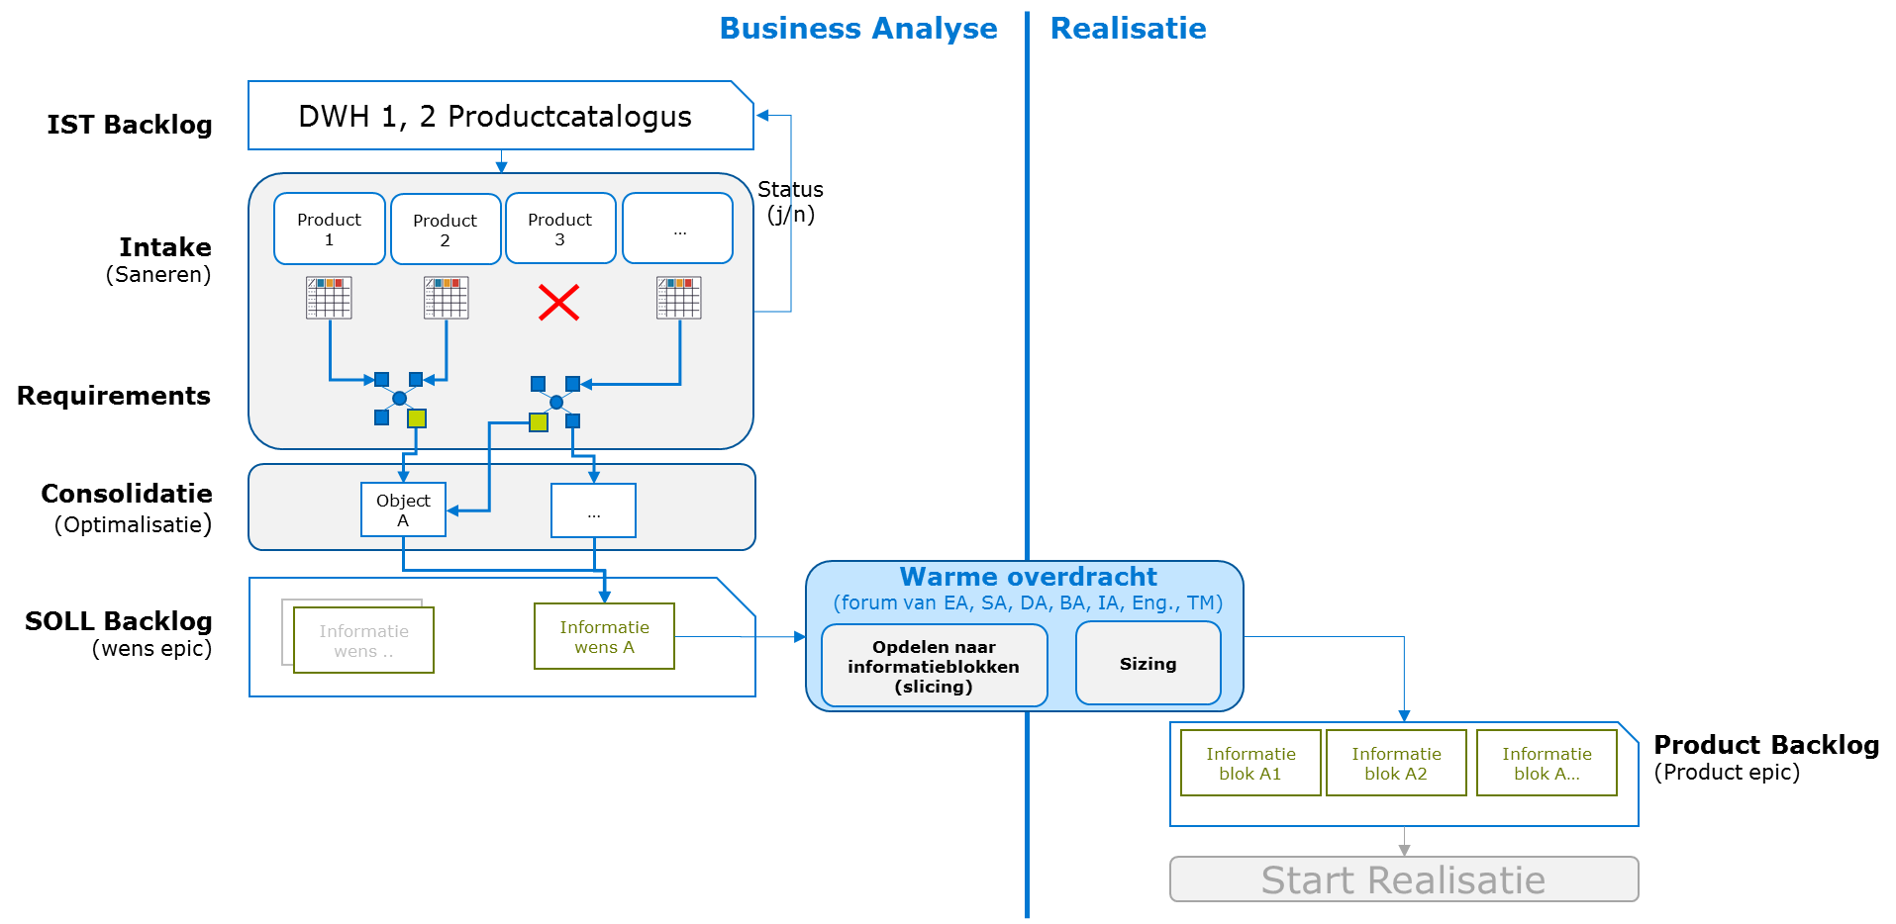

Figuur 1 Voortbrengingsproces

De Businessanalyse is de basis voor de Realisatie. Tijdens de Warme Overdracht toetst Realisatie de Informatie Wens (Wens Epic) op haalbaarheid en samen met Business Analyse wordt de Wens Epic gesliced naar logische Informatieblokken (werkeenheden).

Tijdens de Businessanalyse kan al onderkend worden welke stukken data hergebruikt worden binnen andere informatiemodellen.

# Juridische toets

Naast het inventariseren van de informatiebehoefte dient er een juridische toets plaats te vinden ten aanzien van het gebruik.

De vraag wie, wanneer, wat mag gebruiken valt onder de verantwoording van de relevante BSO’s en de JAG. De uitkomst kan echter impact hebben op de hoeveelheid te verrichten werk tijdens realisatie (gemaskeerd, naast ongemaskeerd, incl. naast excl. VIP’s etc).

De BA faciliteert de juridische toets als volgt:

|  |  |
| --- | --- |
| * Stap 1 | Verzamelen relevante informatie m.b.v. vragenlijst (Zie 0) |
| * Stap 2a | Beantwoorde vragenlijst voorleggen bij relevante BSO’s t.b.v. impact op e2e oplossing. |
| * Stap 2b | Beantwoorde vragenlijst voorleggen bij JAG ter toetsing. |
| * Stap 3 | Onderkennen ABS rollen (t.b.v. Realisatie) per gegevensgroep |

# DM-Banen

## Primaire Informatiebehoefte

De via DM-Banen beschikbaar komende baaninformatie volgt de definitie voor het begrip ‘Baan’ die door de raad van bestuur is vastgesteld. Deze informatie wordt beschikbaar gesteld in het kader van de wettelijke diensten van het UWV, geïllustreerd in Figuur 2.

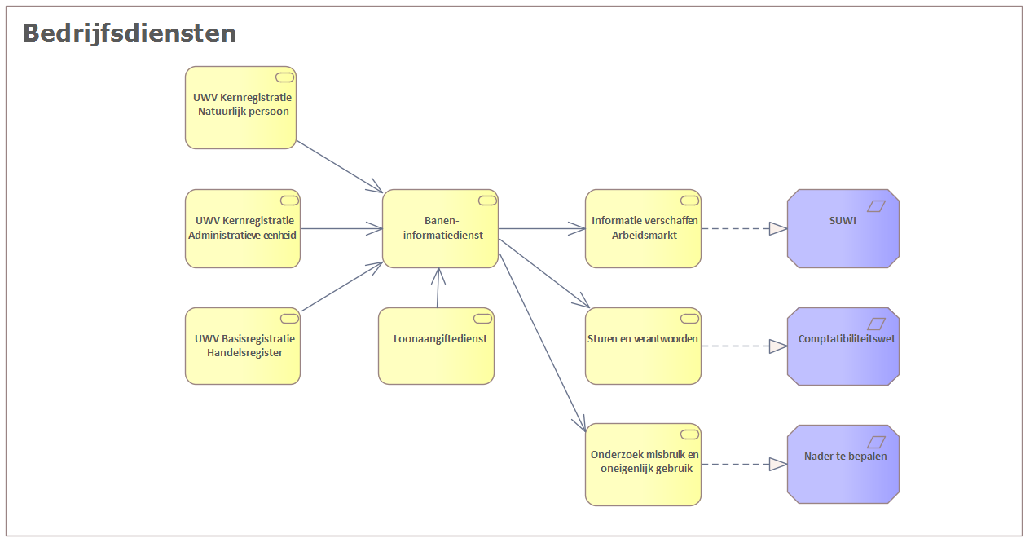

Figuur 2 Bedrijfsdiensten UWV, ondersteund door DM-Banen

DM-Banen is gerealiseerd op verzoek van FEZ, Werkbedrijf (WB), SBK, en K&S. Deze afnemers hebben de volgende primaire doelstellingen:

|  |  |
| --- | --- |
| FEZ-BI | Sturen & Verantwoorden. |
| WB-AMI | Arbeidsmarktinformatie. |
| SBK | Analyses en onderzoeken t.b.v. beeld- en beleidsvorming voor onder meer het ministerie van Sociale Zaken en Werkgelegenheid. |
| K&S | Analyses en onderzoeken t.b.v. beeld- en beleidsvorming voor alle divisies binnen UWV d.m.v. o.a.: klantreizen, dashboards, statistische analyses, gedragswetenschappelijke experimenten en voorspelmodellen. |
| Handhaving | Onderzoek misbruik en oneigenlijk gebruik. |

Een potentieel nieuwe afnemer van Datamart Banen (het product van wat in Figuur 2 de Baneninformatiedienst heet) is de zogeheten Banenafspraak. Daartoe is nog niet besloten. Zie Bijlage C.

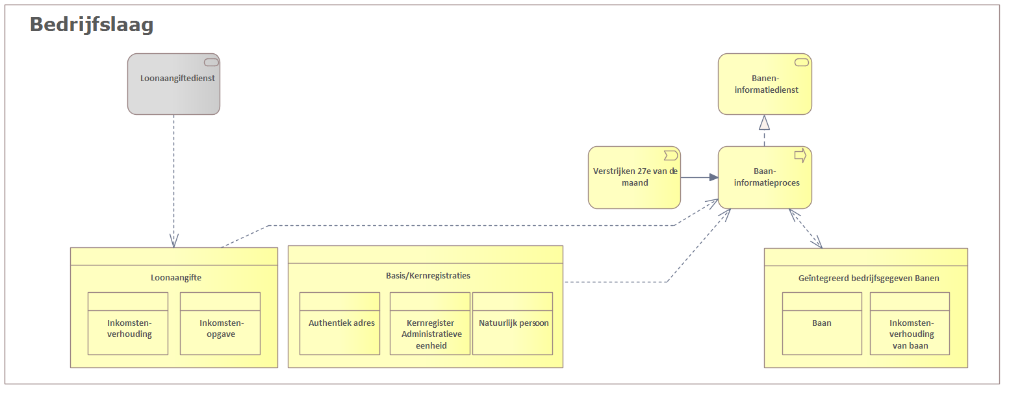

Figuur 3 Bedrijfslaag Informatiebehoefte Banen

De baaninformatie is gebaseerd op de loonbelastinggegevens die inhoudingsplichtigen, meestal maandelijks, voor hun werknemers aangeven bij de belastingdienst. Er zijn vierweekse, maandelijkse, halfjaarlijkse en jaarlijkse loonaangiften. Deze baaninformatie wordt verrijkt met persoons- en bedrijfsgegevens uit de basis- en kernregistraties van UWV.

De baaninformatie wordt weergegeven vanuit drie beschouwingsmomenten: 1 maand, 3 maanden en 15 maanden na de betreffende verslagmaand. Dit wordt aangeduid met meting-1, meting-2 en meting-3. Het peilmoment is de 27e van de maand.

## Informatievoorziening DWH

DM-Banen voorziet in de gewenste informatie in de vorm van drie datamarts:

1. IKV-van-Baan.   
   Dit zijn de inkomstenverhoudingen met de naar maandwaarden omgerekende inkomstenopgaven. Deze vormen de bouwstenen voor DM-Banen Stand. De datamart dient in eerste instantie als naslagwerk: “Hoe zijn baangegevens tot stand gekomen?” Daarnaast geeft het inzicht in inkomstenverhoudingen die niet leiden tot een baan volgens de definitie van de raad van bestuur.
2. DM-Banen Stand.   
   Dit is het hoofdonderdeel van DM-Banen. Het betreft de uit de datamart IKV‑van‑Baan opgebouwde maandgegevens voor banen die voldoen aan het uren- en looncriterium uit de definitie voor baan van de raad van bestuur van UWV. Relevant is het onderscheid tussen ultimo-maand- en in-maand-banen. Een baan geldt als ultimo-maand als de opgegeven einddatum van de inkomstenverhouding op of na het einde van de betreffende maand ligt of niet is opgegeven. De einddatum mag eigenlijk niet na het einde van de verslagmaand liggen. Dan moet die niet ingevuld zijn. Ultimo-maand impliceert in-maand.
3. DM-Banen Stroom.   
   Dit is een van DM-Banen Stand afgeleide datamart met de maandelijkse veranderingen in alleen ultimo-maand-banen: nieuw, voorlopig beëindigd, heropend of (definitief) beëindigd.

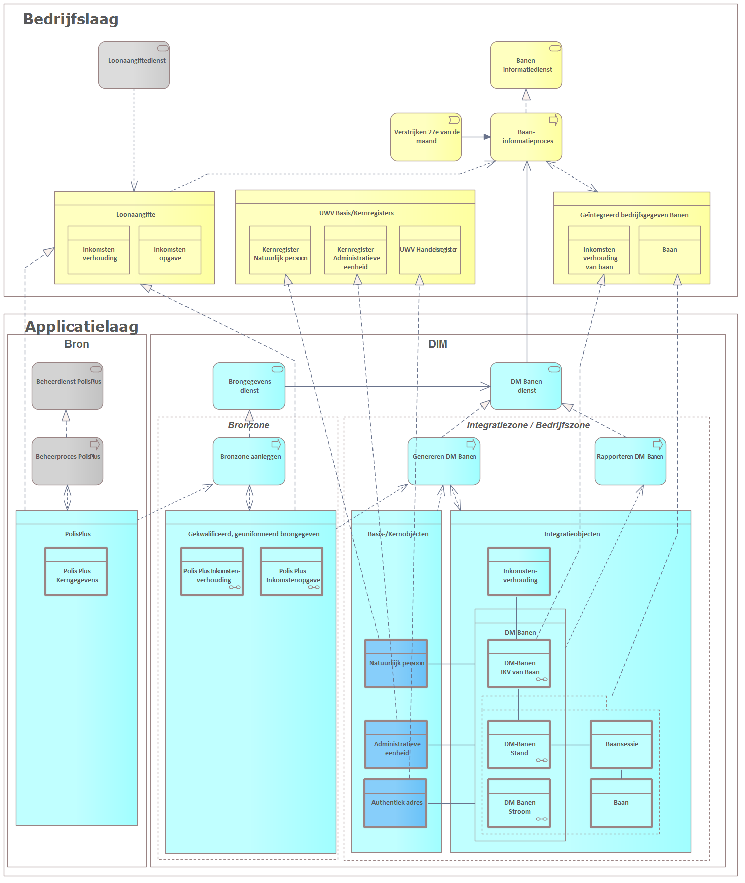

Figuur 4 Application Usage-diagram DM-Banen

PolisPlus is de (enige) bron voor DM-Banen. Het betreft de volgende onderdelen:

1. De loonaangiftegegevens, ook wel aangeduid als de Kerngegevens.
2. UPA, de UWV Persoongegevensadministratie.
3. WGA, de Werkgegeversadministratie van het UWV.
4. UHR, het UWV Handelsregister.

Het ontsluiten van deze bronnen en het aanleggen van de bronzones gebeurt separaat, onafhankelijk van de ontwikkeling van DM-Banen en hoeft in principe niet te worden weergegeven in Figuur 4. DM-Banen is echter, vooralsnog, de enige afnemer van de PolisPlus-loonaangifte-gegevens; het ontsluiten van deze gegevens gebeurt in eerste instantie alleen t.b.v. DM-Banen. Er wordt rekening mee gehouden dat de Polis AnalyseOmgeving (PAO) op termijn gemigreerd wordt naar DIM en de tweede afnemer wordt van de bronzone. PAO reikt veel verder dan de werknemers uit DM-Banen.

Dat geldt niet voor de natuurlijk persoon-, de werkgever/administratieve eenheid-gegevens en de rechtsperoon/ondernemings-gegevens, die vanuit respectievelijk UPA, WGA en UHR worden aangeleverd. Uitgangspunt is dat de gegevens geüniformeerd en ontdaan van Polis-database-technische oplossingen beschikbaar zijn.

# Integratiezone / Bedrijfszone

## Algemeen

### Uitgangspunten

1. De aanname is dat in de bronzone gecompenseerd is voor tekortkomingen in de vastlegging van de historie. Dat is relevant omdat op de identiteitstabel in Polis, i.t.t. de andere, geen optimalisatie-strategie (‘extrapolatie’) is uitgevoerd. Dit leidt tot een inefficiënte opslag van die tabel en zou zonder maatregel leiden tot een (mogelijk) inefficiënte opslag en verwerking van de IKV-gegevens . Als deze maatregel niet genomen wordt bij de vorming van de bronzone, moet deze worden uitgevoerd in een apart deel van de integratiezone, in principe onafhankelijk van DM-Banen.
2. Het aanleggen van de dataobjecten Natuurlijk persoon, Administratieve eenheid en Authentiek adres vindt zo algemeen mogelijk, niet specifiek gericht op DM-Banen, plaats. De aanname is dat zij beschikbaar zijn in het UIM in een zo logisch mogelijke vorm. Specificieke technische oplossingen uit de betreffende bronsystemen zijn niet een-op-een overgenomen in het UIM. (Het betreft hier m.n. de vastlegging van adressen.)

### Naamgeving

Geen van de in dit rapport beschreven modellen en objecten is getoetst aan DIM-naamgevingsnormen. Dat zal in de realisatiefase(n) plaatsvinden.

## Door DM-Banen herbruikte UIM-entiteiten

### Natuurlijk persoon

Een persoon die mens is.

#### Relevante kenmerken

Voor DM-Banen relevante kenmerken van natuurlijk persoon afkomstig uit de UPA:

* GEBDAT, geboortedatum.
* GESL, geslacht.
* POSTCODE, Nederlandse postcode.
* POSTCODE4, vier cijfers van de Nederlandse postcode.
* LANDCODE_ISO, landcode volgens ISO 3166-1:2006.
* LANDCODE_GBA, landcode volgens de nationaliteitentabel uit de Gemeentelijke Basisadministratie.

Indien beschikbaar in UPA wordt het Nederlandse woonadres gebruikt, anders het buitenlandse.

#### Populatie

Alle natuurlijk personen, incl. VIPs, die als werknemer zijn geregistreerd in Polis in de periode - werkelijke tijd – september 2016 tot heden.

Het BSN komt voor in de tabel met Inkomstenverhouding-identiteisgegevens (de PolisPlus-tabel LA_IKV_IDENTIFICATIE_HIS) waarvan de einddatum – werkelijke tijd (kolom HIS_DAT_END) groter of gelijk is aan 1 september 2016.

### Administratieve eenheid

Een door de Belastingdienst en UWV erkende organisatorische eenheid, die door een inhoudingsplichtige wordt gevoerd ter naleving van diens wettelijke verplichtingen met betrekking tot de loonheffingen.

#### Relevante kenmerken

Voor DM-Banen relevante kenmerken van de administratieve eenheid uit de WGA:

* SECTOR_BESCHIKT, door de belastingdienst beschikte sector code.
* CODE_AANGIFTEFREQUENTIE, de door de belastingsdienst gebruikte aangiftefrequentie (4-weeks, maandelijk, halfjaarlijks, jaarlijks).
* POSTCODE, Nederlandse postcode.
* POSTCODE4, vier cijfers van de Nederlandse postcode.
* LANDCODE_ISO, landcode volgens ISO 3166-1:2006.

Alleen het feitelijks woonadres uit WGA wordt gebruikt.

#### Populatie

Alle Administratieve eenheden die als werkgever zijn geregistreerd in Polis in de periode - werkelijke tijd – september 2016 tot heden.

Het LHNR komt voor in de tabel met Inkomstenverhouding-identiteisgegevens (de PolisPlus-tabel LA_IKV_IDENTIFICATIE_HIS) waarvan de einddatum – werkelijke tijd (kolom HIS_DAT_END) groter of gelijk is aan 1 september 2016.

### Authentiek adres

De in het UWV Handelsregister vastgelegde Nederlandse of buitenlandse bezoekadressen van de vestiging van waaruit de maatschappelijke activiteit geleid wordt of het Nederlands of buitenlands woonadres van een natuurlijk persoon. Het adres zelf wordt niet gebruikt in de Datamart Banen, wel de volgende relevante kenmerken hierbij.

#### Relevante kenmerken

* POSTCODE, Nederlandse postcode.
* POSTCODE4, vier cijfers van de Nederlandse postcode.
* LANDCODE_ISO, landcode volgens ISO 3166-1:2006.

#### Populatie

De in het UHR voorkomende adressen van (rechts)personen en natuurlijk personen die zijn geregistreerd in het UHR in de periode - werkelijke tijd – september 2016 tot heden.

## Door DM-Banen onderhouden UIM-entiteiten

### Inkomstenverhouding-ster

#### Informatiemodel

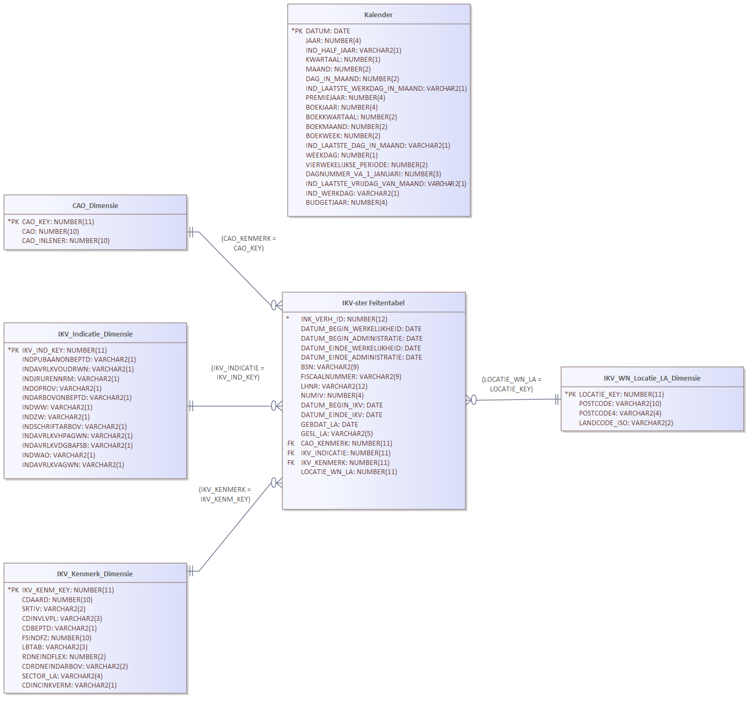

Figuur 5 Informatiemodel Inkomstenverhouding [2]

#### Toelichting dimensies

IKV_Indicatie_Dimensie en IKV_Kenmerk_Dimensie zijn zogeheten junk-dimensies, dus niet-conforme dimensies, om de omvang van de feitentabel te beperken. De structuur van deze junk-dimensies in de in dit rapport getoonde informatie/datamodellen is arbritair, overgenomen van het bestaande DM-Banen, en zal in de realisatiefase kunnen worden heroverwogen.

De specificaties voor de loonheffingenaangifte wijzigen jaarlijks. Er komen nieuwe indicaties, premies etc. bij, bestaande verdwijnen. Dat heeft gevolgen voor de bron, Polis Plus-LA, en kan gevolgen hebben voor de verschillende systemen die daaruit putten, zoals DM-Banen. De dimensies IKV_Indicatie_Dimensie en IKV_Kenmerk_Dimensie (en feitentabellen) moeten dan worden uitgebreid met de voor DM-Banen relevante nieuwe velden. De aanpassingen worden binnen Gegevensdiensten centraal gecoördineerd om de consistentie van de loonheffingaangifteketen te bewaken.

De locatie-dimensie is opgebouwd uit de loonaangifte-gegevens en betreft het daarin opgegeven woonadres van de werknemer.

#### Populatie

1. Vroegste JAARMAAND_BEGINDATUM is 2016-09-01.
2. Vroegste PEILDATUM is 2016-12-01.
3. SRTIV (soort inkomstenverhouding) is 11, 13, 15, of 17. Zie paragraaf 4.3.1 voor een toelichting.
4. Het tweede teken van rechts van LBTAB is ‘1’ (Code loonbelastingtabel. De ‘1’ staat voor de witte loonbelastingtabel.)

#### Globale specificatie

De IKV-ster is een aggregatie van alle persoons- en inkomstenverhoudingskenmerken uit de Polis-LA-tabellen, verdeeld in homogene, bitemporele tijdsvakken. Deze tijdsvakken zijn de doorsneden van de tijdsvakken van deze kenmerken; binnen een IKV-ster-tijdsvlak geldt een zekere combinatie van kenmerken. De inkomstenopgavetabel (loon, uren, premies) wordt niet verwerkt bij de opbouw van de IKV-ster.

De afnemer van DM-Banen is geen directe gebruiker van de IKV-ster en dus behoort deze eigenlijk niet tot de gebruikers-requirements of de functionele gebruikersbehoefte. De IKV-ster is echter een potentiële gemeenschappelijke bouwsteen voor meer informatieproducten dan DM-Banen en is daarom in dit rapport beschreven. Bovendien is de ervaring dat het opbouwen van de IKV-ster een significant deel van de realisatieinspanning vormt.

De kenmerken getoond in Figuur 5 zijn beperkt tot de gegevensbehoefte van DM-Banen. De Polis-LA-tabellen kennen meer kenmerken.

De namen van het merendeel van de velden zijn overgenomen van de jaarlijks uitgegeven Gegevensspecificiatie aangifte loonheffingen van de Belastingdienst. Andere velden zijn overgenomen uit het bestaande functioneel ontwerp van DM-Banen.

### DM-Banen IKV-van-Baan

#### Informatiemodel

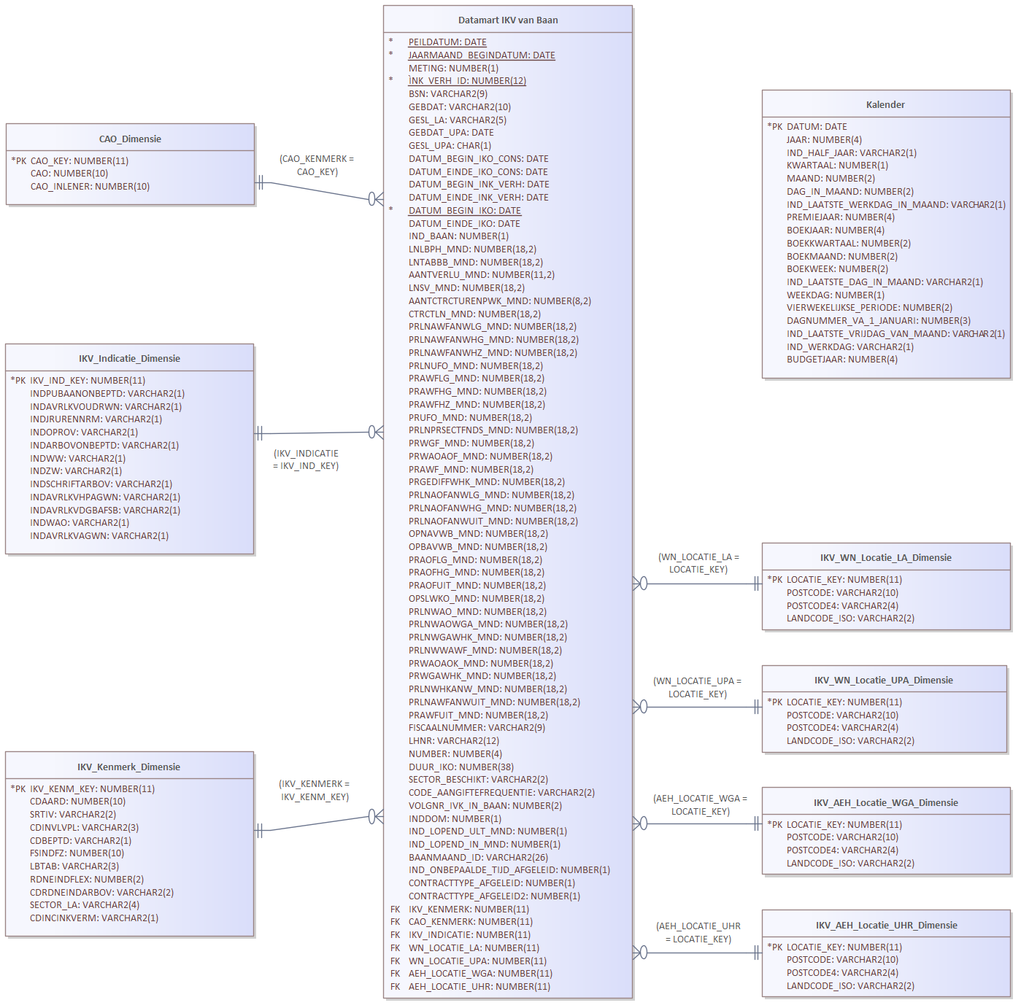

Figuur 6 Informatiemodel DM-Banen IKV-van-Baan [3]

#### Toelichting dimensies

De volgende dimensies zijn overgenomen uit de IKV-ster, beschreven in paragraaf 4.3.1:

* IKV_Indicatie_Dimensie
* IKV_Kenmerk_Dimensie
* IKV_WN_Locatie_LA-Dimensie

De ster in Figuur 6 kent vier locatiedimensies. Dat roept de vraag op, die in de realisatiefase(n) na de inter cluster refinement zal worden beantwoord, waarom die niet zijn samengenomen, zoals Figuur 7 toont. De reden is dat de bron, het beheer en de populatie van de vier locatiedimensies verschillen. De bron moet bekend blijven.

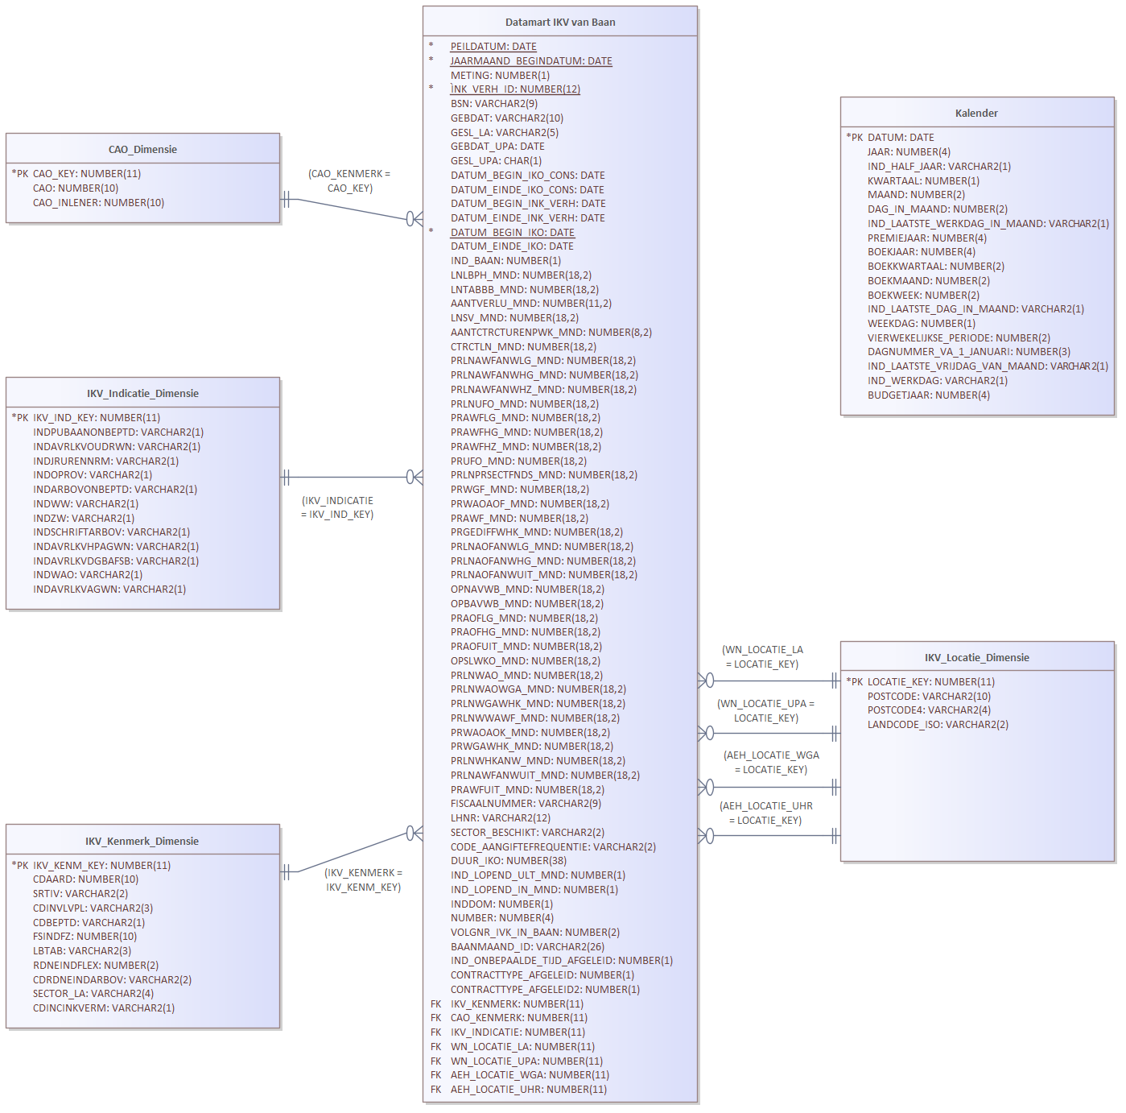

Figuur 7 Gemeenschappelijke locatiedimensie

#### Populatie

1. Vroegste JAARMAAND_BEGINDATUM is 2016-09-01.
2. Vroegste PEILDATUM is 2016-12-01.
3. SRTIV is 11, 13, 15, of 17. Zie paragraaf 4.3.1 voor een toelichting.
4. Het tweede teken van rechts van LBTAB is ‘1’.

#### Globale specificatie

De datamart bevat gegevens van drie beschouwingsmomenten, aangeduid meting 1, meting 2 en meting 3. Het beschouwingsmoment is altijd de 27e van de maand.

* Meting 1 kijkt terug naar de gegevens 1 maand vóór de maand van het beschouwingsmoment (of peildatum), zoals die op het beschouwingsmoment bekend zijn.
* Meting 2 kijkt terug naar de gegevens van de maand die 3 maanden vóór de maand van het beschouwingsmoment ligt, zoals die op het beschouwingsmoment bekend zijn.
* Meting 3 kijkt terug naar de gegevens van de maand die 15 maanden vóór de maand van het beschouwingsmoment ligt, zoals die op het beschouwingsmoment bekend zijn.

De inkomstenopgaven die overlap hebben met de ‘beschouwde’ maand, de verslagmaand, worden geselecteerd, gefilterd, verwerkt tot maandgegevens. Nabetalingen worden weggefilterd; het gaat om actueel loon. De naar maandwaarden omgerekende inkomstenopgaven worden ‘gemerged’ met de IKV-ster.

Er kunnen voor een gegeven BSN in dezelfde maand méér inkomstenverhoudingen zijn bij dezelfde werkgever, geïdentificeerd door het Fiscaalnummer. Dat komt voor bij ongeveer één procent van de beroepsbevolking, m.n. in het onderwijs, de zorg en de horeca. Als de som van het aantal gewerkte uren van de inkomstenverhoudingen van één BSN bij één werkgever minstens vier bedraagt en er daadwerkelijk loon is uitgekeerd, is er sprake van een baan volgens de definitie van de RvB van het UWV. Deze definitie wordt gehanteerd in DM-Banen. De inkomstenverhoudingen die voldoen worden als zodanig gemarkeerd.

In het geval van meer inkomstenverhoudingen van één bij BSN bij één werkgever, wordt de dominante inkomstenverhouding bepaald.

De specificaties van de loonbelastingheffing veranderen voortdurend. Daarmee verandert ook de wijze waarop kennis moet worden opgebouwd uit de daaruit verkregen gegevens. Een deel van de afleidingen daarvoor is niet triviaal en wijzigt, zoals gezegd mettertijd. Deze zijn opgenomen in de bestaande DM-Banen, maar zouden eventueel in gegevensvensters kunnen worden bepaald. Dit zal bij de realisatie- en onderhoudsfase worden besloten door het ontwikkelteam. Als een afleiding een hele beslisboom vergt en tijdsafhankelijk is, dan is het voor de consistentie beter deze in de ETL op te nemen.

Een belangrijk kenmerk van banen is of deze ultimo-maand of in-maand –geldt. Een baan geldt als ultimo-maand als de einddatum van de inkomstenverhouding op de einddatum van de maand valt of nog niet is opgegeven.

DM-Banen wordt verrijkt met een beperkte set gegevens uit UPA, WGA en UHR. Deze zijn benoemd in paragraaf 4.2.

De namen van het merendeel van de velden zijn overgenomen van de jaarlijks uitgegeven Gegevensspecificiatie aangifte loonheffingen van de Belastingdienst. Andere velden zijn overgenomen uit het bestaande functioneel ontwerp van DM-Banen.

### DM-Banen-Stand

#### Informatiemodel

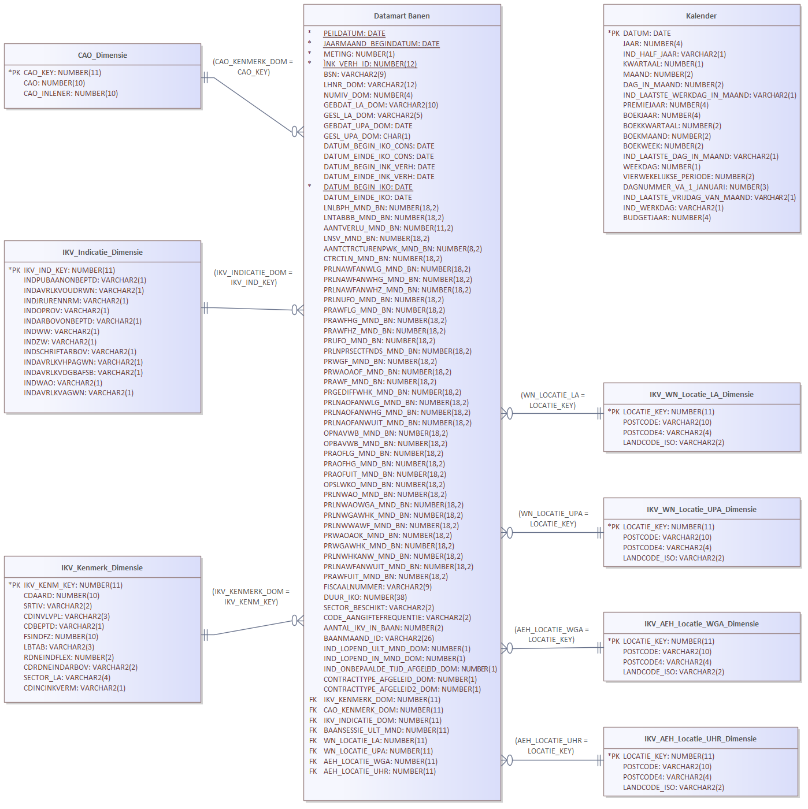

Figuur 8 Informatiemodel DM-Banen-Stand [4]

#### Toelichting dimensies

De dimensies komen geheel overheen met de dimensies van de IKV-ster dan wel die van DM-Banen en IKV-van-Baan. Zie voor de toelichting paragrafen 4.3.1.2 en 4.3.2.2.

#### Populatie

1. Vroegste JAARMAAND_BEGINDATUM is 2016-09-01.
2. Vroegste PEILDATUM is 2016-12-01.
3. SRTIV is 11, 13, 15, of 17. Zie paragraaf 4.3.1 voor een toelichting.
4. Het tweede teken van rechts van LBTAB is ‘1’.

#### Globale specificatie

In DM-Banen Stand worden voor de actuele verslagmaand en meting de gegevens uit DM-Banen IKV-van-Baan geaggregeerd voor iedere combinatie van werknemer, geïdentificeerd door diens BSN, en werkgegever, geïdentificeerd door diens Fiscaalnummer. Dat aggereren houdt in het sommeren van de bedragen en uren uit de datamart DM-Banen IKV-van-Baan en het overnemen van de kenmerken van de dominante inkomstenverhouding.

Een record uit DM-Banen Stand toont het bestaan van een baan in een maand: de Baanmaand.

DM-Banen Stand wordt verrijkt met gegevens uit UPA, WGA en UHR. Deze zijn benoemd in paragraaf 4.2.

### Baansessie

Een periode van aaneengesloten Baanmaanden met overeenkomend Fiscaalnummer, BSN en Meting.

Ter informatie:

* BSN is het burgerservice nummer, een persoonsnummer bedoeld om gegevens uit verschillende administraties aan elkaar te kunnen koppelen.
* Fiscaalnummer is een binnen UWV nog steeds gebruikte term voor RSIN. RSIN is het door KvK verstrekte unieke nummer voor een rechtspersoon of samenwerkingsverband.
* LHNR, loonheffingnummer, is de identificatie van de Administratieve eenheid, en is opgebouwd uit het RSIN (of Fiscaalnummer) de gevolgd door ‘L’ en een volgnummer. Tot een rechtspersoon kunnen meer administratieve eenheden behoren. Zo kunnen er verschillende administratieve eenheden zijn voor verschillende vestigingen of voor verschillende maatschappelijke activiteiten/sectoren.

Zie paragraaf 4.3.6.1.

### Baan

Een periode van op elkaar volgende Baansessies met overeenkomend Fiscaalnummer, BSN en Meting waarvan de maximale periode tussen de beginmaand van een Baansessie en de eindmaand van de daaraan voorgaande Baansessie twee maanden is.

Zie paragraaf 4.3.6.1.

### DM-Banen-Stroom

#### Informatiemodel

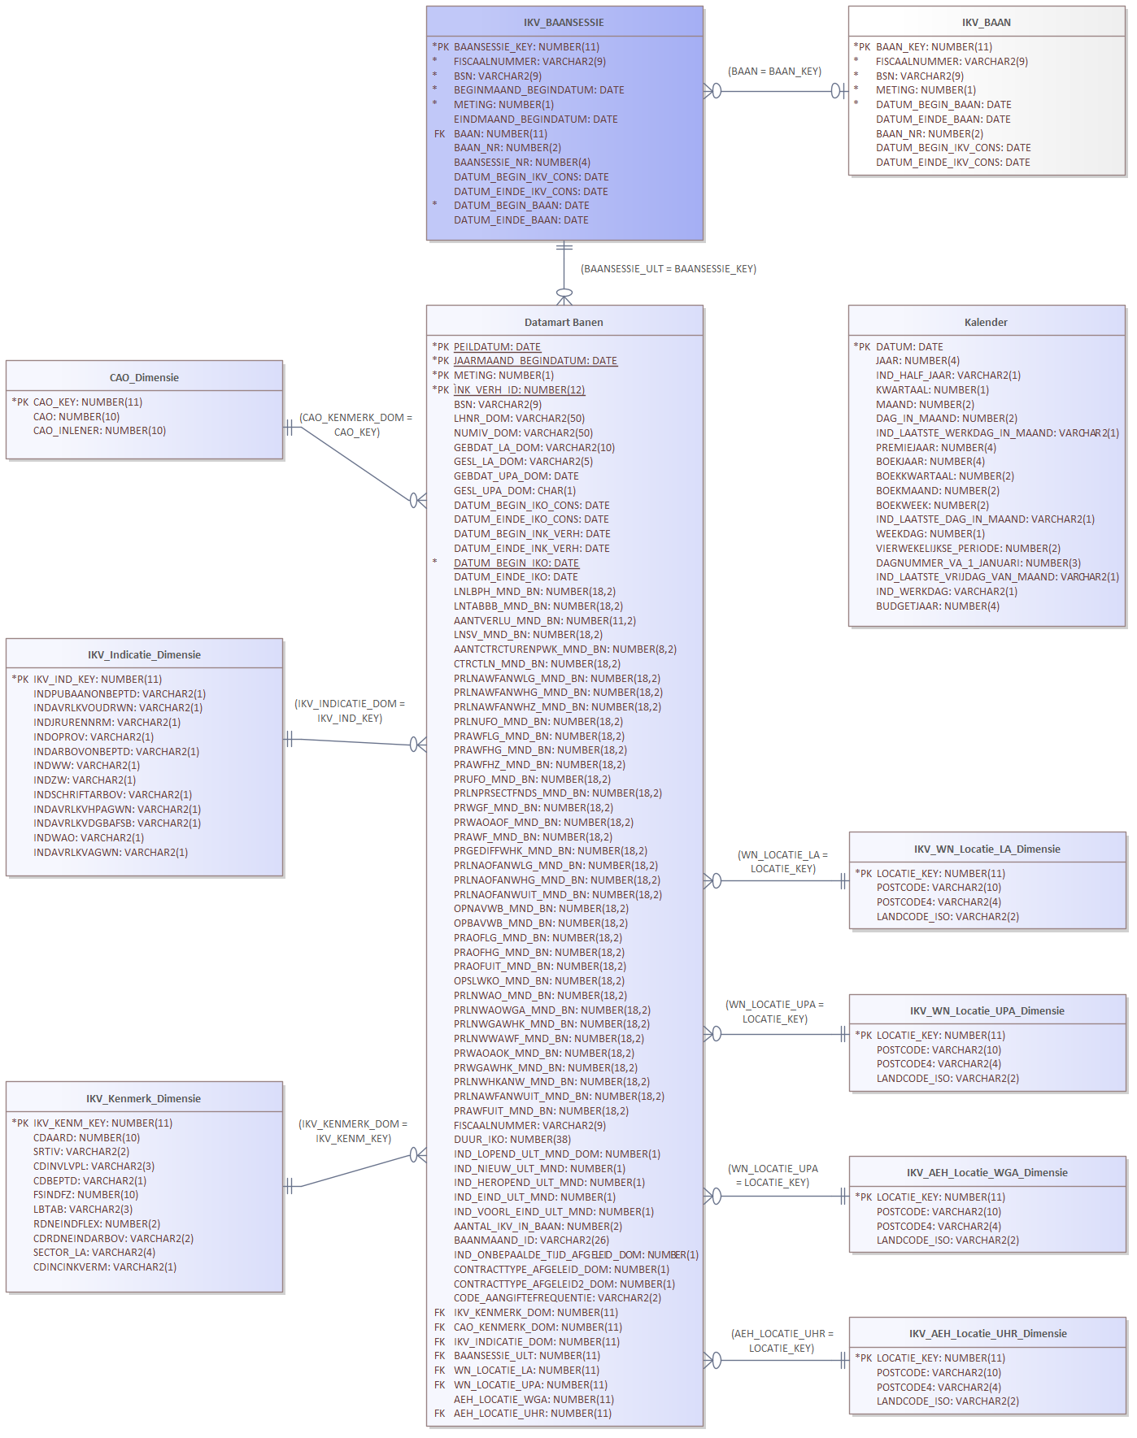

Figuur 9 Informatiemodel DM-Banen-Stroom [5]

#### Toelichting dimensies

De dimensies komen geheel overheen met de dimensies van de IKV-ster en van DM-Banen IKV-van-Baan. Zie voor de toelichting paragrafen 4.3.1.2 en 4.3.2.2.

#### Populatie

1. Vroegste JAARMAAND_BEGINDATUM is 2016-09-01.
2. Vroegste PEILDATUM is 2016-12-01.
3. SRTIV is 11, 13, 15, of 17. Zie paragraaf 4.3.1 voor een toelichting.
4. Het tweede teken van rechts van LBTAB is ‘1’.
5. Wordt uitsluitend bepaald voor ultimo-maand-banen.

#### Globale specificatie

De stroomgegevens zijn de indicaties die de verandering van de baan t.o.v. de voorgaande maand weergeven. Een baan kan nieuw zijn, beëindigd, voorlopig beëindigd of heropend. Stroomgegevens worden alleen bepaald voor meting-2 en 3. Meting 1 betreft aangiften die voor het verstrijken van de wettelijke termijn zijn binnengekomen. De stroomgegevens hiervoor zouden een veel te wispelturig en nietzeggend beeld opleveren.

Figuur 10 toont van onder naar boven:

* hoe uit de IKV-ster en de inkomstenopgaven de datamart DM-Banen IKV-van-Baan (IKV-1 en IKV2) wordt opgebouwd;
* hoe uit datamart DM-Banen IKV-van-Baan (IKV-1 en IKV2) de DM-Banen Stand (Baanmaand Stand) ontstaat;
* hoe alleen voor de ultimo-baanmaanden uit DM-Banen Stand via baansessie en baan, de stroomgegevens worden bepaald.



Figuur 10 Van belastingaangiften tot baangegevens, stand en stroom

Een baansessie is een periode van aaneensluitende baanmaanden binnen hetzelfde dienstverband, waarbij de inhoudingsplichtige wordt geïdentificeerd door het Fiscaalnummer en de werknemer door diens BSN. Een baan is een reeks van in tijd elkaar opvolgende baansessies met hetzelfde Fiscaalnummer en BSN die maximaal 2 maanden uit elkaar liggen. Baan en baansessie zijn nodig om een baanmaand uit DM-Banen Stand te kwalificeren als nieuw, heropend of lopend en om een beëindiging daarvan te constateren. De veranderingen worden per baan, per verslagmaand, dus per baanmaand in een separate datamart weergegeven, Datamart Banen Stroom.

In het geval van een nieuwe baan wordt de baanmaand uit de stand-datamart overgenomen in de stroom-datamart en gekenmerkt als nieuw. Soortgelijks gebeurt in het geval van een heropende baan; in dat geval wordt de baanmaand gekenmerkt als heropend. In het geval van een voorlopige beëindiging wordt de baanmaand van de voorgaande maand gekopieerd uit de stand-datamart en gekenmerkt als voorlopig beëindigd. Als een voorlopig beëindigde baan uiterlijk na twee maanden hervat wordt, dan krijgt de betreffende baanmaand de indicatie heropend. Wordt de baan niet hervat binnen drie maanden, dan wordt de baanmaand als beëindigd beschouwd.

In principe zijn er twee typen baansessies, namelijk baansessies opgebouwd uit baanmaanden lopend-ultimo-maand en baanmaanden lopend-in-de-maand. Zo zijn er dus ook twee typen banen, banen in-de-maand en banen ultimo-maand. In Datamart Banen is er voor gekozen uitsluitend stroomgegevens ultimo-maand op te maken. De in Figuur 10 getoonde baansessies en banen zijn dus opgebouwd uit baanmaanden ultimo-maand.

Een baan wordt uniek geïdentificeerd door de combinatie van Fiscaalnummer, BSN, en de verslagmaand van de eerste baanmaand die tot de baan gerekend wordt.

# Voorgestelde fasering

## Fasering

In dit hoofdstuk zijn de fases, user stories, beschreven waarmee DM-Banen stapsgewijs tot stand gebracht kan worden. Niet alle stappen leiden tot een ‘viable product increment’, in de zin dat de afnemer daar direct iets aan heeft. Zo is de eerste, essentiële fase, de ontwikkeling van de IKV-ster, geen product waar de gebruiker direct iets mee gaat doen.[6] Dit geldt in minder mate voor fase 4, die eventueel samengetrokken kan worden met fase 5.



Figuur 11 Voorgestelde Fasering DM-Banen

Onderstaande fasering zal in de inter cluster refinement worden bepaald en uitgewerkt en in de onderscheiden realisatietrajecten worden gedetailleerd.

| **Fase** | **Deliverable** | **Epic/User Story** | **Afhankelijk** |
| --- | --- | --- | --- |
| 1 | Inkomstenverhouding-ster | Als ontwikkelteam willen we beschikken over een IKV-ster, zodat we daarmee loonaangifte-gegevens efficiënt kunnen verwerken tot de DM-Banen IKV van Baan. | A |
| 2 | DM-Banen IKV van Baan | Als afnemer wil ik beschikken over DM-Banen IKV van Baan, zodat ik van alle werknemers in Nederland efficënt de inkomstenverhouding-gegevens per maand kan analyseren en verwerken. | 1 |
| 3 | DM-Banen Stand | Als afnemer wil ik beschikken over DM-Banen Stand, zodat ik van alle werknemers in Nederland, efficënt de baangegevens per maand, volgens de definitie van de RvB van UWV, kan analyseren en verwerken. | 2 |
| 4 | Baansessie, Baan | Als ontwikkelteam willen we beschikken over Baansessie-gegevens, zodat we DM-Banen Stroom kunnen produceren. | 3 |
| 5 | DM-Banen Stroom | Als afnemer wil ik beschikken over DM-Banen Stroom, zodat ik van alle werknemers in Nederland, efficënt de stroom in baangegevens per maand, volgens de definitie van de RvB van UWV, kan analyseren en verwerken. | 4 |
| 6 | Met (uit WGA afkomstige) administratieve eenheidgegevens verrijkte Banen-datamarts | Als afnemer wil ik met uit WGA afkomstige AEH-gegevens verrijkte Banen-datamarts, zodat ik:   * analyses en rapportages kan maken waarbij betrokken administratieve eenheidgegevens de hoogst haalbare kwaliteit hebben; * gegevens kan verwerken van de administratieve eenheden; * analyses en rapportages kan maken over relevante beschikkingen (met name sector) van de Belastingdienst. | 5, B |
| 7 | Met (uit UPA afkomstige) persoonsgegevens verrijkte Banen-datamarts | Als afnemer wil ik dat de Banen-datamarts verrijkt zijn met uit UPA afkomstige persoonsgegevens, zodat ik:   * analyses en rapportages kan maken waarbij betrokken persoonsgegevens de hoogst haalbare kwaliteit hebben. | 5, C |
| 8 | Met (uit UHR afkomstige) authentieke administratieve eenheid-gegevens verrijkte Banen-datamarts | Als afnemer wil ik dat de Banen-datamarts verrijkt zijn met uit UHR afkomstige authentieke gegevens, zodat ik:   * analyses en rapportages kan maken waarbij de gegevens van betrokken administratieve eenheden de hoogst haalbare kwaliteit hebben. | 5, D |

## Afhankelijkheden

| **Fase** | **Deliverable** | **Epic/User Story** |
| --- | --- | --- |
| A | Geüniformeerde, gekwalificeerde Polis-Inkomstenverhouding, Polis‑Inkomstenopgaven | Als ontwikkelteam willen we beschikken over geüniformeerde, gekwalificeerde Polis-loonaangiftegegevens, zodat we DM-Banen IKV-van-Baan kunnen produceren. |
| B | Geüniformeerde, gekwalificeerde  administratieve eenheid-gegevens uit WGA | Als ontwikkelteam willen we beschikken over geüniformeerde, gekwalificeerde administratieve eenheid-gegevens uit WGA, zodat we de Banen-datamarts hiermee kunnen verrijken. |
| C | Geüniformeerde, gekwalificeerde  persoonsgegevens uit UPA | Als ontwikkelteam willen we beschikken over geüniformeerde, gekwalificeerde persoonsgegevens uit UPA, zodat we de Banen-datamarts hiermee kunnen verrijken. |
| D | Geüniformeerde, gekwalificeerde gegevens van administratieve eenheden uit UHR | Als ontwikkelteam willen we beschikken over geüniformeerde, gekwalificeerde gegevens uit UHR van administratieve eenheden, zodat we de Banen-datamarts hiermee kunnen verrijken. |

# Non-Functionals

## Periodiciteit, Tijdigheid, Actualiteit

DM-Banen wordt maandelijks bijgewerkt.

Uiterlijk de 8ste van elke maand wordt gerapporteerd over baaninformatie die afgeleid is van de gegevens zoals die in de PolisPlus-database van Gegevensdiensten bekend zijn aan het begin van de 27ste van de voorgaande maand, de peildatum.

De vroegste peildatum is 27 december 2016.

## Omgang met historie



Figuur 12 Omgang met historie

DM-Banen levert baaninformatie over de verslagmaanden (werkelijke tijd) 1, 3 en 15 maanden vóór de maand van de peildatum. Vanuit het perspectief van de verslagmaand: DM-Banen levert over iedere verslagmaand (m.u.v. de eerste maanden) driemaal een rapportage, nl. met de kennis op peildatum de 27e van de daaropvolgende maand (meting-1), van 3 maanden later (meting-2) en van 15 maanden later (meting-3).

De vroegste verslagmaand van DM-Banen is september 2016. De vroegste peildatum is, zoals gezegd, 27 december 2016.

Vanuit PolisPlus worden gegevens incrementeel aangeleverd voor opname in de bronzone. Een levering bevat gegevens die in PolisPlus gewijzigd zijn tussen de voorgaande bronleverings-peildatum en de huidige bronleverings-peildatum. De DM-Banen-peildatum hoeft niet overeen te stemmen met de bronleveringspeildatum. Als de bronzone in de toekomst de basis is voor de Polis-analyse, waarvoor in de huidige situatie het PAO-systeem dient, dan zal de leveringsfrequentie minimaal wekelijks, mogelijk zelfs dagelijks zijn.

Bij het selecteren uit de bronzone worden gegevens geskipt waarvan zowel het administratieve begintijdstip als het adminstratieve eindtijdstip tussen de voorgaande en de huidige peildatum liggen.

## Retentie

De maximale levensduur van de gegevens in DM-Banen is nog niet vastgesteld.

# End user-zone

Het DIM strekt zich uit van bronzone tot en met de bedrijfszone. De end-user-zone valt niet (meer) onder de verantwoordelijkheid van DWH.

## Interfaces

De drie DM-Banen-datamarts zullen op de volgende wijze worden ontsloten:

1. BO-Universes.
2. Database-links.   
   Deze dienen nog gedefinieerd te worden.
3. Periodieke bestandsleveringen.  
   Deze dienen nog gedefinieerd te worden.

## BO-Universes

De volgende BO-Universes zijn onderkend, die elk de gelijknamige datamart ontsluiten:

1. BO-Universe DM-Banen IKV-van-Baan
2. BO-Universe DM-Banen Stand
3. BO-Universe DM-Banen Stroom

Door elk van de universes worden de volgende meetwaarden bepaald:

|  |
| --- |
| * AANTAL_BANEN_LOPEND_ULT |
| * AANTAL_BANEN_NIEUW_ULT |
| * AANTAL_BANEN_HEROPEND_ULT |
| * AANTAL_BANEN_EIND_ULT |
| * AANTAL_BANEN_VOORL_EIND_ULT |
| * AANTAL_BANEN_LOPEND_IN |
| * SOM_LNLBPH |
| * SOM_LNTABB |
| * SOM_AANTVERLU |
| * SOM_AANTAL_IKV_BAAN |
| * SOM_LNSV |
| * SOM_AANTCTRCTURENPWK |
| * SOM_CTRCTLN |

Hier getoonde afkortingen zijn afkomstig uit de Gegevensspecificaties aangifte loonheffingen van de Belastingdienst. De omschrijvingen zijn te vinden in Bijlage B. De afnemers van DM-Banen zijn bekend met deze afkortingen.

Juridische toets

Vragenlijst

**Afnemer**

Onder andere onderstaande afnemers van DM-Banen hebben de volgende primaire doelstellingen:

|  |  |
| --- | --- |
| FEZ-BI- | Inzicht verkrijgen en verschaffen in de ontwikkeling van de werkgelegenheid van werknemers en uitkeringsgerechtigden op een gedetailleerd niveau, zoals naar sector, contractvorm, gewerkte uren, in loonklassen, leeftijdsklassen, loopbaanpatronen door volgbaarheid van werknemers en uitkeringsgerechtigden in de tijd. Inzicht verkrijgen en verschaffen in transities van werk naar uitkering, van uitkering naar werk en de samenloop van werk en uitkering, waarmee uitspraken mogelijk zijn over het instroomrisico in een uitkering vanuit werk, werken tijdens de uitkering, en de kans op werkhervatting vanuit een uitkering. |
| WB-AMI | Inzichtelijk maken van de arbeidsmarkt, o.a. door de ontwikkelingen te monitoren van de werkgelegenheid op gedetailleerd niveau en te analyseren in welke sectoren en regio's kansen en knelpunten ontstaan. |
| SBK | Analyses en onderzoeken t.b.v. beeld- en beleidsvorming voor onder meer het ministerie van Sociale Zaken en Werkgelegenheid. |
| K&S | Analyses en onderzoeken t.b.v. beeld- en beleidsvorming voor alle divisies binnen UWV d.m.v. o.a.: klanttevredenheidsonderzoeken, klantreizen, dashboards, statistische analyses, gedragswetenschappelijke experimenten en voorspelmodellen. |
| Handhaving | Risico’s detecteren t.a.v. misbruik en oneigenlijk gebruik . |

K&S en Handhaving onttrekken de gegeven van DM-Banen via DMAP. De juridische toetsing vindt in die omgeving plaats.

Een potentieel nieuwe afnemer van DM-Banen is de zogeheten Banenafspraak.

**Verzoek/Aanvraag/Doel en gebruik**

Beschrijf wat de afnemer met de gevraagde gegevens gaat doen, welke rol deze gegevens bijvoorbeeld spelen in het bedrijfsproces van de afnemer, in bulk of realtime, hoe de gegevens verwerkt worden en ten behoeve van welk doel.

|  |  |
| --- | --- |
| FEZ | 1.Rapportage en analyse over categorieën gegevens. |
| WB | Rapportage en analyse over categorieën gegevens. |
| SBK | 1. Rapportage en analyse over categorieën gegevens. 2. Selecteren van nominatieve gegevens t.b.v. levering aan CBS, onderzoeksbureaus, universiteiten 3. Steekproeven |

**Wettelijke basis van de aanvraag:**

Beschrijf op grond van welk artikel uit wet of regelgeving de afnemer denkt de gevraagde gegevens te mogen ontvangen.

|  |  |
| --- | --- |
| FEZ-BI | Wet structuur uitvoeringsorganisatie werk en inkomen (SUWI) artikel 30 lid 3 en 4. |
| WB-AMI | Wet structuur uitvoeringsorganisatie werk en inkomen (SUWI) artikel 30 lid 4 en artikel 31 lid 2. |
| SBK | Wet structuur uitvoeringsorganisatie werk en inkomen (SUWI) artikel 30 lid 3 en 4. |

**Gevraagde gegevensset:**

De gevraagde gegevensset is voor de hier genoemde afnemers per afnemer beschreven in subbijlage A.2.

**Populatiebepaling/Selectieproces/Selectieperiode:**

Voor de hiergenoemde afnemers gelden geen filteringscriteria of selectieperioden vooraf.

**Vertrouwelijkheidsklasse:**

De vertrouwelijkheidsklasse van de persoonsgegevens in DM-Banen is ‘V2’.

DM-Banen bevat geen bijzondere persoonsgegevens.

Gebruik van persoonsgegevens bij FEZ

Gebruik van persoonsgegevens

Het gebruik van persoonsgegevens vindt plaats voor statistische en rapportage doeleinden en voor de (door)ontwikkeling van uitvoerings- en overheidsbeleid.

Die taak vloeit voort uit artikel 30 lid 3 en 4 Wet structuur uitvoeringsorganisatie werk en inkomen (SUWI):

‘3. Het Uitvoeringsinstituut werknemersverzekeringen verstrekt aan Onze Minister op zijn verzoek de inlichtingen die nodig zijn voor de beoordeling van de uitvoerbaarheid van beleidsvoornemens en wettelijke voorschriften, voor zover deze betrekking hebben op onderwerpen als bedoeld in dit hoofdstuk.

4. Het Uitvoeringsinstituut werknemersverzekeringen verricht in opdracht van Onze Minister of uit eigen beweging onderzoek met betrekking tot de wettelijke taken van dit instituut en verzamelt en analyseert informatie ten behoeve van de bevordering van de werking van en het inzicht in de arbeidsmarkt.’

In opdracht van onze minister is het doel is om enerzijds inzicht te hebben in de ontwikkeling van de werkgelegenheid van werknemers en uitkeringsgerechtigden op een gedetailleerd niveau, zoals naar sector, contractvorm, gewerkte uren, in loonklassen, leeftijdsklassen, enz. Bovendien krijgen we inzicht in loopbaanpatronen doordat we werknemers en uitkeringsgerechtigden in de tijd kunnen volgen.

Anderzijds kunnen we inzicht verschaffen in transities van werk naar uitkering, van uitkering naar werk en de samenloop van werk en uitkering. Hiermee kunnen we uitspraken doen over het instroomrisico in een uitkering vanuit werk, werken tijdens de uitkering, en de kans op werkhervatting vanuit een uitkering.

De koppeling tussen werk en uitkering is mogelijk doordat baangegevens en uitkeringsgegevens op BSN-niveau beschikbaar zijn.

Momenteel heeft het BSN als koppelsleutel een cruciale rol in het uitvoeren van de kerntaak van FEZ, namelijk het genereren van kennis die bijdraagt aan het zo goed als mogelijk uitvoeren van de kerntaken van UWV. Koppelbaarheid van gegevens op persoonsniveau is essentieel. Op dit moment is er binnen UWV geen alternatief beschikbaar dat het BSN kan vervangen.

Een van de hoofdtaken van UWV FEZ-BI is het vervaardigen van rapportages gericht op het verhogen van de arbeidsparticipatie, indien mogelijk het verminderen van de uitkeringslasten en het borgen van de benutting van deze kennis. Met onder andere rapportage en onderzoek over werk en inkomen moet UWV in staat gesteld worden om te anticiperen op ontwikkelingen en om uitvoering(sbeleid) met op kennis gebaseerde inzichten te onderbouwen en door te ontwikkelen. Het beantwoorden van dergelijke adhoc vragen is ook een van de taken van FEZ waaraan dit product zal gaan bijdragen.

Benodigde gegevensvelden

Alle gegevensvelden, waaronder persoonsgegevens, uit de DM-Banen datamarts zijn benodigd voor de uitoefening van de wettelijke taak van FEZ-BI zoals beschreven in sectie A.2.1.

Het BSN is benodigd voor koppelingen op persoonsniveau met andere gegevensverzamelingen binnen het UWV, binnen het DIM en daarbuiten. Tenzij deze koppelingen mogelijk zijn met een gemaskeerd BSN dient het BSN in ongemaskeerde vorm ter beschikking te zijn.

Gebruik van persoonsgegevens bij WB Arbeidsmarktinformatie

Gebruik van persoonsgegevens

In de wet SUWI is vastgelegd dat UWV de wettelijke taak heeft de landelijke, regionale en sectorale arbeidsmarkt transparant te maken. De afdeling Arbeidsmarktinformatie en -advies (AMI) voert dit namens UWV uit door arbeidsmarktinformatie te verstrekken en te vertalen in inzichten en advies voor en over arbeidsmarktregio’s. De producten van AMI (publicaties, presentaties, adviezen, trainingen etc.) worden gebruikt voor het ontwikkelen van regionaal arbeidsmarktbeleid, voor dienstverlening aan werkzoekenden en werkgevers, voor het beantwoorden van Kamervragen en voor beleid van landelijke politiek en brancheorganisaties. De publicaties van AMI krijgen veel aandacht van de (landelijke) pers, wat een bijdrage levert aan het imago van UWV als kennisorganisatie en -partner. Een aantal bekende producten zijn: de arbeidsmarktprognoses, het werkgeversonderzoek, ‘Regio in beeld’, (regionale) kansrijke en minder kansrijke beroepen, de spanningsindicator, uitstroom uit de WW en doorstroom naar de bijstand.

In de SUWI-wet is opgenomen dat UWV informatie verzamelt en analyseert ten behoeve van de bevordering van de werking van en het inzicht in de arbeidsmarkt.

SUWI artikel 30 lid 4: Het Uitvoeringsinstituut werknemersverzekeringen verricht in opdracht van Onze Minister of uit eigen beweging onderzoek met betrekking tot de wettelijke taken van dit instituut en verzamelt en analyseert informatie ten behoeve van de bevordering van de werking van en het inzicht in de arbeidsmarkt.

SUWI artikel 31 lid 2: Het Uitvoeringsinstituut werknemersverzekeringen draagt zorg voor gevraagde en ongevraagde verstrekking van deugdelijke informatie en advies over de arbeidsmarkt alsmede over de uitvoering van zijn taak aan werkgevers, werknemers, uitkeringsgerechtigden, verzekerden, werkzoekenden en andere belanghebbenden in verband met de uitvoering van de in artikel 30, eerste lid, genoemde verzekeringen en wetten alsmede de in artikel 30a bedoelde taak.

In de Memorie van Toelichting staat:

'De belangrijkste taak van UWV WERKbedrijf is het bij elkaar brengen van vraag en aanbod op de arbeidsmarkt. UWV verschaft informatie over de landelijke, regionale en sectorale arbeidsmarkt, zodat onder meer inzicht ontstaat in welke sectoren krimp aan de orde is en in welke sectoren juist baanopeningen gevonden kunnen worden. Door inzicht in de arbeidsmarktsituatie kan de werkgever zijn (met ontslag bedreigde) werknemers zoveel mogelijk begeleiden en worden werkzoekenden in staat gesteld om werk te vinden. Zo kan werkloosheid worden voorkomen.' ‘UWV draagt zorg voor informatie en advies over de arbeidsmarkt en verstrekt maandelijks arbeidsmarktinformatie ten behoeve van de arbeidsmarktregio’s. De regionale arbeidsmarktinformatie kan worden benut voor het maken van regionale arbeidsmarktanalyses, die gelden als de basis voor beleid. In het regionale netwerk zal UWV deze expertise inbrengen.’

Een van de hoofdtaken van de afdeling Arbeidsmarktinformatie en -advies is het inzichtelijk maken van de arbeidsmarkt. Dit doen we o.a. door de ontwikkelingen van de werkgelegenheid op gedetailleerd niveau te monitoren en te analyseren in welke sectoren en regio's kansen en knelpunten ontstaan. De gegevens uit de Datamart Banen zijn daarbij een onmisbaar hulpmiddel.

Benodigde gegevens

Voor de onderzoeken die WB Arbeidsmarktinformatie en -advies uitvoert worden gegevens afkomstig van verschillende divisies binnen UWV gebruikt. Een voorbeeld is het samengesteld cijfer Geregisteerde Werkzoekenden bij UWV (GWU). Voor dit cijfer worden WW uitkeringsgegevens op persoonsniveau gekoppeld met gegevens van werkzoekenden in SONAR, met CVs op werk.nl en gegevens over banen uit de polis-administratie. Koppeling op persoonsniveau is essentieel en vereist dus een unieke koppelsleutel. Momenteel is dat het BSN maar elk (op persoonsniveau) uniek nummer voldoet in beginsel.

Het gebruik van BSN als koppelsleutel heeft niet alleen betrekking op actuele data maar ook op (een deel van) reeds bestaande gegevensbestanden van WB Arbeidsmarktinformatie en -advies. Het komt namelijk voor dat voor onderzoek oude gegevens/analysebestanden opnieuw worden gebruikt en geactualiseerd.

Samengevat: momenteel heeft het BSN als koppelsleutel een cruciale rol in het uitvoeren van de kerntaak van WB Arbeidsmarktinformatie en -advies, namelijk het genereren van kennis die bijdraagt aan het zo goed als mogelijk uitvoeren van de kerntaken van UWV. `Koppelbaarheid van gegevens op persoonsniveau is essentieel.

Gebruik van persoonsgegevens bij SBK Kenniscentrum

Gebruik van persoonsgegevens

Binnen het UWV richt de stafdirectie Strategie, Beleid en Kenniscentrum (hierna: ‘SBK’) zich op strategische beleidsvorming, kennisverwerving en kennisdeling. Oftewel het helder krijgen van kaders voor uitvoering, het relatiebeheer met beleidsmakers en het aanreiken van kennis over de uitvoering om de effectiviteit van het handelen van UWV te vergroten. SBK Kenniscentrum (hierna: ‘Kenniscentrum’) levert de juiste kennis en informatie voor de onderbouwing van strategische beleids- en besluitvorming en voor uitvoeringsvraagstukken. Het Kenniscentrum levert onderzoek als basis voor adviezen op het gebied van arbeidsparticipatie, volumeontwikkelingen, vermindering van uitkeringslasten en gerichte dienstverlening. De ontwikkeling van deze kennis legt UWV op hoofdlijnen elke twee tot vier jaar vast in de UWV Kennisagenda.

Kenniscentrum verwerkt gegevens op persoonsniveau om de taken (zijnde bijdragen aan strategische beleidsvorming, kennisverwerking en kennisdeling) uit te kunnen uitvoeren. Concreet betekent dit gegevensverwerking voor wetenschappelijk en statistische doeleinden en voor de (door)ontwikkeling van uitvoerings- en overheidsbeleid. Daarvoor haalt Kenniscentrum gegevens binnen, analyseert deze en rapport hierover op geaggregeerd niveau. Daarnaast levert Kenniscentrum nominatieve gegevens (aan het CBS) voor onderzoek door onderzoekbureaus en universiteiten.

Die taak vloeit voort uit artikel 30 lid 3 en 4 Wet structuur uitvoeringsorganisatie werk en inkomen (SUWI):

“3. Het Uitvoeringsinstituut werknemersverzekeringen verstrekt aan Onze Minister op zijn verzoek de inlichtingen die nodig zijn voor de beoordeling van de uitvoerbaarheid van beleidsvoornemens en wettelijke voorschriften, voor zover deze betrekking hebben op onderwerpen als bedoeld in dit hoofdstuk.

4. Het Uitvoeringsinstituut werknemersverzekeringen verricht in opdracht van Onze Minister of uit eigen beweging onderzoek met betrekking tot de wettelijke taken van dit instituut en verzamelt en analyseert informatie ten behoeve van de bevordering van de werking van en het inzicht in de arbeidsmarkt.”

Er zijn grofweg 6 typen onderzoeken te onderscheiden die Kenniscentrum uitvoert:

1. Ramingen over ontwikkelingen in arbeidsongeschiktheid;
2. Monitoren en duiden van ontwikkelingen in werkloosheid, re-integratie, arbeidsparticipatie, ziekteverzuim en arbeidsongeschiktheid (kennisagenda, diverse activiteiten);
3. Leveren van beleidsinformatie (zoals uitvoeringstoetsen, Kamervragen, uitwerking Regeerakkoord, beleidsevaluaties SZW, overige overheidsinstanties);
4. Binnen SBK Kenniscentrum uitvoeren van specifiek in de kennisagenda omschreven onderzoeksprojecten of subsidieonderzoek (door eigen medewerkers SBK, gecontracteerde onderzoeksbureaus of door gedetacheerde externe onderzoekers);
5. Leveren van eenmalige gegevensbestanden aan het CBS, via Gegevensdiensten, ten behoeve van specifiek wetenschappelijk onderzoek door universiteiten. Het gaat dan om onderzoek waarvoor SBK een positief strategisch advies heeft afgegeven (als onderdeel van de toets door Gegevensdiensten), dus om onderzoek wat ook nuttig is voor UWV en past bij de taak van UWV; en
6. Leveren van eenmalige gegevensbestanden aan het CBS of onderzoeksbureaus, via Gegevensdiensten, ten behoeve van specifiek onderzoek in opdracht van SZW door universiteiten of onderzoeksbureaus. Ook hier moet SBK een positief strategisch advies afgeven (als onderdeel van de toets door Gegevensdiensten).

Benodigde gegevens

| **Categorie** | **Gegevenselement(en)** | **Doel, *toelichting*, gemaskeerd/ongemaskeerd** |
| --- | --- | --- |
| Persoonsgegevens | BSN | 2. Wettelijk verplichte verantwoording/doorlevering  *(In opdracht van SZW ongemaskeerd via Gegevensdiensten aan het CBS die het gemaskeerd maakt o.a. bij uitbesteding aan onderzoeksbureaus)*  3. (beleids)analyse / prognose  4. Ad-hoc vragen  5. Anders: ten behoeve van de UWV Kennisagenda / 6 typen onderzoek, veelal in opdracht van SZW (zie bijgevoegd document) |
|  | *Het BSN heeft als koppelsleutel een cruciale rol in het uitvoeren van de kerntaak van Kenniscentrum, namelijk het genereren van kennis die bijdraagt aan het zo goed als mogelijk uitvoeren van de kerntaken van UWV (zie bijgevoegd document aan het eind)* |
|  | Ongemaskeerd |
| Geboortedatum | 2. Wettelijk verplichte verantwoording/doorlevering  *(In opdracht van SZW via Gegevensdiensten aan het CBS o.a. bij uitbesteding aan onderzoeksbureaus)*  3. (beleids)analyse / prognose  4. Ad-hoc vragen  5. Anders: ten behoeve van de UWV Kennisagenda / 6 typen onderzoek, veelal in opdracht van SZW (zie bijgevoegd document) |
|  | *Geboortedatum is voor de leeftijd analyse component nodig voor het genereren van kennis die bijdraagt aan het zo goed als mogelijk uitvoeren van de kerntaken van UWV* |
|  | Ongemaskeerd |
| Postcode | 2. Wettelijk verplichte verantwoording/doorlevering  *(In opdracht van SZW via Gegevensdiensten aan het CBS o.a. bij uitbesteding aan onderzoeksbureaus)*  3. (Beleids)analyse / prognose  4. Ad-hoc vragen  5. Anders: ten behoeve van de UWV Kennisagenda / 6 typen onderzoek, veelal in opdracht van SZW (zie bijgevoegd document) |
|  | *Postcode is voor o.a. de regioanalysecomponent en bij enquetes nodig voor het genereren van kennis die bijdraagt aan het zo goed als mogelijk uitvoeren van de kerntaken van UWV.* |
|  | Ongemaskeerd |
| Postcode4 | 2. Wettelijk verplichte verantwoording/doorlevering  *(In opdracht van SZW via Gegevensdiensten aan het CBS o.a. bij uitbesteding aan onderzoeksbureaus)*  3. (beleids)analyse / prognose  4. Ad-hoc vragen  5. Anders: ten behoeve van de UWV Kennisagenda / 6 typen onderzoek, veelal in opdracht van SZW (zie bijgevoegd document) |
|  | *Postcode4 is voor o.a. de regio analyse component nodig voor het genereren van kennis die bijdraagt aan het zo goed als mogelijk uitvoeren van de kerntaken van UWV* |
|  | Ongemaskeerd |
| Loon en urengegevens |  | 2. Wettelijk verplichte verantwoording/doorlevering  *(In opdracht van SZW via Gegevensdiensten aan het CBS o.a. bij uitbesteding aan onderzoeksbureaus)*  3. (beleids)analyse / prognose  4. Ad-hoc vragen  5. Anders: ten behoeve van de UWV Kennisagenda / 6 typen onderzoek, veelal in opdracht van SZW (zie bijgevoegd document) |
|  | *Loon en urengegevens zijn voor met name de ‘in hoeverre aan het werk’ analyse component nodig voor het genereren van kennis die bijdraagt aan het zo goed als mogelijk uitvoeren van de kerntaken van UWV* |
|  | Ongemaskeerd |
| Premiegegevens |  | N.v.t. |
| Werkgeverskenmerken |  | 2. Wettelijk verplichte verantwoording/doorlevering  *(In opdracht van SZW via Gegevensdiensten aan het CBS o.a. bij uitbesteding aan onderzoeksbureaus)*  3. (Beleids)analyse / prognose  4. Ad-hoc vragen  5. Anders: ten behoeve van de UWV Kennisagenda / 6 typen onderzoek, veelal in opdracht van SZW (zie bijgevoegd document) |
|  | *Werkgeverskenmerken zijn voor met name de ‘in hoeverre aan het werk (of was aan het werk) bij welke (voormalige) werkgever’ analyse component nodig voor het genereren van kennis die bijdraagt aan het zo goed als mogelijk uitvoeren van de kerntaken van UWV.* |
|  | Ongemaskeerd |
| IKV kenmerken | Indicatoren, kenmerken | 2. Wettelijk verplichte verantwoording/doorlevering  *(In opdracht van SZW via Gegevensdiensten aan het CBS o.a. bij uitbesteding aan onderzoeksbureaus)*  3. (beleids)analyse / prognose  4. Ad-hoc vragen  5. Anders: ten behoeve van de UWV Kennisagenda / 6 typen onderzoek, veelal in opdracht van SZW (zie bijgevoegd document) |
|  | *IKV kenmerken zijn voor met name de ‘in hoeverre aan het werk (of was aan het werk) bij welke (voormalige) werkgever’ analyse component nodig voor het genereren van kennis die bijdraagt aan het zo goed als mogelijk uitvoeren van de kerntaken van UWV* |
|  | Ongemaskeerd |

**De koppelbaarheid van de gegevens op persoonsniveau is essentieel.**

Voor de onderzoeken die Kenniscentrum uitvoert worden diverse gegevensbestanden van UWV gebruikt. Deze zijn vaak afkomstig van verschillende divisies binnen UWV. Een vaak voorkomend voorbeeld is onderzoek naar de inzet en effecten van re-integratiedienstverlening voor uitkeringsgerechtigden. Voor dergelijk onderzoek worden uitkeringsgegevens WW, WIA, Wajong (DWH) op persoonsniveau gekoppeld met gegevens over gesprekken en ingekochte re-integratietrajecten (SONAR Werkbedrijf) en gegevens over banen uit de polis-administratie (Gegevensdiensten). Koppeling op persoonsniveau is essentieel en vereist dus een unieke koppelsleutel. Momenteel is dat het BSN maar elk (op persoonsniveau) uniek nummer voldoet in beginsel.

Voor sommige onderzoeken kan voor beantwoording van de onderzoeksvragen niet worden volstaan met gegevens van UWV en zijn aanvullende gegevens van CBS nodig. CBS beheert de zogenaamde microdata-omgeving die externe onderzoekers (via remote access) in staat worden gesteld om onderzoek uit te voeren op microdata (persoons- of bedrijfsniveau) van CBS. De microdata van CBS zijn geanonimiseerd en identificerende kenmerken als BSN of loonheffingennummer worden vervangen door unieke maar betekenisloze nummers (in geval van personen het RIN). Nu beschikt CBS weer niet over alle gegevens van UWV en is voor de analyses een upload van UWV naar de microdata-omgeving van CBS nodig. Een voorbeeld betreft gegevens over zorggebruik op persoonsniveau. In toenemende mate is aandacht voor brede maatschappelijke baten van arbeidsparticipatie, waaronder effecten op gezondheid. CBS beschikt over deze gegevens. Kenniscentrum upload gegevens over uitkeringen/re-integratiedienstverlening/werk naar CBS met BSN als koppelsleutel. CBS versleuteld het BSN naar bovengenoemde RIN om de geüploade bestanden te kunnen koppelen met de gegevens over zorggebruik in de microdata-omgeving.

Het gebruik van BSN als koppelsleutel heeft niet alleen betrekking op actuele data maar ook op (een deel van) reeds bestaande gegevensbestanden van Kenniscentrum. Het komt namelijk voor dat voor onderzoek oude gegevens/analysebestanden opnieuw worden gebruikt en geactualiseerd.

Samengevat: momenteel heeft het BSN als koppelsleutel een cruciale rol in het uitvoeren van de kerntaak van Kenniscentrum, namelijk het genereren van kennis die bijdraagt aan het zo goed als mogelijk uitvoeren van de kerntaken van UWV. Interne maar externe koppelbaarheid van gegevens op persoonsniveau is essentieel.

Veldnamen DM-Banen Universes

Veldnamen Universe DM_IKV_VAN_BAAN

| **Blok** | **Nr** | **Veldnaam** | **Omschrijving** |
| --- | --- | --- | --- |
| 01 Periode | 0101 | JAAR | Verslagjaar |
|  | 0102 | MAAND | Verslagmaand in jaar |
|  | 0103 | JAARMAAND | Verslagmaand (jjjjmm) |
|  | 0104 | PEILDATUM | Beschouwingsdatum |
|  | 0105 | METING | Volgnummer van de meting van de maand |
| 02 Persoonsgegevens | 0201 | BSN | Burgerservicenummer |
|  | 0202 | GEBDAT_LA | Datum geboorte uit loonaangifte |
|  | 0203 | GESL_LA | Geslacht uit loonaangifte |
|  | 0204 | POSTCODE_LA | Postcode uit loonaangifte |
|  | 0205 | POSTCODE4_LA | Postcodecijfer uit loonaangifte |
|  | 0206 | LANDCODE_ISO_LA | ISO landcode uit Loonaangifte |
|  | 0207 | GEBDAT_UPA | In UPA geregistreerde geboortedatum |
|  | 0208 | GESL_UPA | In UPA geregistreerd geslacht |
|  | 0209 | POSTCODE_UPA | Postcode uit UPA |
|  | 0210 | POSTCODE4_UPA | Postcodecijfer uit UPA |
|  | 0211 | LANDCODE_ISO_UPA | ISO-Landcode uit UPA |
|  | 0212 | LANDCODE_GBA_UPA | GBA-Landcode uit UPA |
| 03 Datumvelden | 0301 | DATUM_BEGIN_IKO_CONS | Datum begin inkomstenopgave in maand |
|  | 0302 | DATUM_EINDE_IKO_CONS | Datum einde inkomstenopgave in maand |
|  | 0305 | DATUM_BEGIN_IKV | Datum begin inkomstenverhouding |
|  | 0306 | DATUM_EINDE_IKV | Datum einde inkomstenverhouding |
|  | 0307 | DATUM_BEGIN_IKO | Datum begin inkomstenopgave |
|  | 0308 | DATUM_EINDE_IKO | Datum einde inkomstenopgave |
| 04 Premie, loon en urengegevens | 0400 | IND_BAAN | Aanduiding dat IKV, evt. mede, leidt tot baan volgens definitie RvB |
|  | 0401 | LNLBPH | Loon LBPH |
|  | 0402 | LNTABB | Loon tabel bijzondere beloning |
|  | 0403 | AANTVERLU | Aantal verloonde uren |
|  | 0404 | LNSV | Loon SV |
|  | 0405 | AANTCTRCTURENPWK | Aantal contracturen per week |
|  | 0406 | CTRCTLN | Bedrag Contractloon |
|  | 0407 | PRLNAWFANWLG | Aanwas in het cumulatieve premieloon AWf laag |
|  | 0408 | PRLNAWFANWHG | Aanwas in het cumulatieve premieloon AWf hoog |
|  | 0409 | PRLNAWFANWHZ | Aanwas in het cumulatieve premieloon AWf herzien |
|  | 0410 | PRLNUFO | Aanwas in het cumulatieve premieloon UFO |
|  | 0411 | PRAWFLG | Premie AWf laag |
|  | 0412 | PRAWFHG | Premie AWf hoog |
|  | 0413 | PRAWFHZ | Premie AWf herzien |
|  | 0414 | PRUFO | Premie UFO |
|  | 0415 | PRLNPRSECTFNDS | Aanwas in het cumulatieve premieloon Sectorfonds |
|  | 0416 | PRWGF | Premie Wgf |
|  | 0417 | PRWAOAOF | Premie WAO/AOF |
|  | 0418 | PRAWF | Premie AWF |
|  | 0419 | PRGEDIFFWHK | Gedifferentieerde premie WHK |
|  | 0420 | PRLNAOFANWLG | Aanwas in het cumulatieve premieloon Aof laag |
|  | 0421 | PRLNAOFANWHG | Aanwas in het cumulatieve premieloon Aof hoog |
|  | 0422 | PRLNAOFANWUIT | Aanwas in het cumulatieve premieloon Aof uitkering |
|  | 0423 | OPNAVWB | Opname arbeidsvoorwaardenbedrag |
|  | 0424 | OPBAVWB | Opbouw arbeidsvoorwaardenbedrag |
|  | 0425 | PRAOFLG | Premie Aof laag |
|  | 0426 | PRAOFHG | Premie Aof hoog |
|  | 0427 | PRAOFUIT | Premie Aof uitkering |
|  | 0428 | OPSLWKO | Opslag Wko |
|  | 0429 | PRLNWAO | Premieloon WAO/IVA/WGA |
|  | 0430 | PRLNWAOWGA | Premieloon WAO/WGA |
|  | 0431 | PRLNWGAWHK | Premieloon gedifferentieerde premie WGA\WHK |
|  | 0432 | PRLNWWAWF | Premieloon WW AWF |
|  | 0433 | PRWAOAOK | Premie WAO/WGA |
|  | 0434 | PRWGAWHK | Gedifferentieerde premie WGA |
|  | 0435 | PRLNWHKANW | Aanwas in het cumulatieve premieloon Whk |
|  | 0436 | PRLNAWFANWUIT | Aanwas in het cumulatieve premieloon AWf uitkering |
|  | 0437 | PRAWFUIT | Premie AWf uitkering |
| 05 Werkgeverskenmerken | 0501 | FISCAALNUMMER | Fiscaalnummer |
|  | 0502 | LHNR | Loonheffingsnummer |
|  | 0503 | SECTOR_BESCHIKT | Beschikte code sector OSV afkomstig uit WGA |
|  | 0504 | CODE_AANGIFTEFREQUENTIE | Code aangiftefrequentie afkomstig uit WGA |
|  | 0505 | POSTCODE_WGA | Postcode afkomstig uit WGA |
|  | 0506 | POSTCODE4_WGA | 4 cijfers postcode uit WGA |
|  | 0507 | LANDCODE_ISO_WGA | ISO-Landcode uit WGA |
|  | 0508 | POSTCODE_UHR | Postcode afkomstig uit UHR |
|  | 0509 | POSTCODE4_UHR | 4 cijfers postcode uit UHR |
|  | 0510 | LANDCODE_ISO_UHR | ISO-Landcode uit UHR |
|  | 0511 | WG_POSTCODE_AFGELEID | Afgeleide postcode werkgever |
|  | 0512 | WG_POSTCODE4_AFGELEID | Afgeleide postcode4 werkgever |
|  | 0513 | WG_LANDCODE_ISO_AFGELEID | Afgeleide landcode ISO werkgever |
| 06 IKV gegevens inkomstenopgaven | 0601 | DUUR_IKO | Duur inkomstenopgave inkomstenverhouding in dagen |
| 07 Indicaties ultimo maand | 0701 | IND_LOPEND_ULT | Indicatie dat inkomstenverhouding lopend is aan eind van de maand |
| 08 Indicaties in maand | 0801 | IND_LOPEND_IN | Indicatie dat inkomstenverhouding lopend is in de maand |
| 09 IKV gegevens | 0907 | IND_DOM_IKV | Indicatie dominante inkomstenverhouding |
|  | 0909 | IKV_ID | Identificatie inkomstenverhouding uit Polis |
|  | 0910 | NUMIV | Volgnummer inkomstenverhouding in baan |
|  | 0911 | VOLGNR_IKV_BAAN | Baanmaand identificatie |
|  | 0912 | BAANMAAND_ID | Duur inkomstenopgave inkomstenverhouding in dagen |
| 10 IKV kenmerken | 1001 | SRTIV | Code soort inkomstenverhouding |
|  | 1002 | LBTAB | Code loonbelastingtabel |
|  | 1003 | CDAARD | Code aard arbeidsverhouding |
|  | 1004 | CDINVLVPL | Code invloed verzekeringsplicht |
|  | 1005 | CDBEPTD | Code contract onbepaalde/bepaalde tijd |
|  | 1006 | FSINDFZ | Code fase-indeling Flex&Zekerheid |
|  | 1007 | INDWAO | Indicatie verzekerd WAO/IVA/WGA |
|  | 1008 | INDWW | Indicatie verzekerd WW |
|  | 1009 | INDZW | Indicatie verzekerd ZW |
|  | 1010 | SECTOR_AFGELEID | Afgeleide code sector OSV |
|  | 1011 | SECTOR_OPGEGEVEN | Code sector OSV |
|  | 1012 | CAO | Code cao |
|  | 1013 | INDAVRLKVOUDRWN | Indicatie aanvraag loonkostenvoordeel oudere werknemer |
|  | 1014 | INDAVRLKVAGWN | Indicatie aanvraag loonkostenvoordeel arbeidsgehandicapte werknemer |
|  | 1015 | INDAVRLKVDGBAFSB | Indicatie aanvraag loonkostenvoordeel doelgroep banenafspraak en scholingsbelemmerden |
|  | 1016 | INDAVRLKVHPAGWN | Indicatie aanvraag loonkostenvoordeel herplaatsen arbeidsgehandicapte werknemer |
|  | 1017 | CDCAOINL | Code cao van de inlener |
|  | 1018 | INDARBOVONBEPTD | Indicatie arbeidsovereenkomst voor onbepaalde tijd |
|  | 1019 | INDSCHRIFTARBOV | Indicatie schriftelijke arbeidsovereenkomst, gaat CDBEPTD vervangen |
|  | 1020 | INDOPROV | Indicatie oproepovereenkomst |
|  | 1021 | INDJRURENNRM | Indicatie jaarurennorm |
|  | 1022 | CDINCINKVERM | Code incidentele inkomstenvermindering |
|  | 1023 | CDRDNEINDARBOV | Code reden einde arbeidsovereenkomst/ arbeidsverhouding (i.p.v. cd rdneindflex) |
|  | 1024 | INDPUBAANONBEPTD | Indicatie die aangeeft of de publiekrechtelijke aanstelling voor onbepaalde tijd is. |
|  | 1025 | IND_ONBEPAALDE_TIJD_AFGELEID | Afgeleide indicatie onbepaalde tijd |
|  | 1026 | CONTRACTTYPE_AFGELEID | Afgeleid contracttype |
|  | 1027 | CONTRACTTYPE_AFGELEID2 | Afgeleid contracttype (vanaf 2020) |
|  | 1028 | RDNEINDFLEX | Code reden einde inkomstenverhouding flexwerker |
| 11 Ultimo maand | 1101 | AANTAL_IKV_LOPEND_ULT | Meetwaarde |
| 12 In maand | 1201 | AANTAL_IKV_LOPEND_IN | Meetwaarde |
| 13 Sommaties maand | 1301 | SOM_LNLBPH | Meetwaarde |
|  | 1302 | SOM_LNTABB | Meetwaarde |
|  | 1303 | SOM_AANTVERLU | Meetwaarde |
|  | 1305 | SOM_LNSV | Meetwaarde |
|  | 1306 | SOM_AANTCTRCTURENPWK | Meetwaarde |
|  | 1307 | SOM_CTRCTLN | Meetwaarde |

Veldnamen Universe DM-Banen Stand

De gearceerde velden zijn nog niet geïmplementeerd, de namen nog niet vastgesteld.

| **Blok** | **Nr** | **Veldnaam** | **Omschrijving** |
| --- | --- | --- | --- |
| 01 Periode | 0101 | JAAR | Verslagjaar |
|  | 0102 | MAAND | Verslagmaand in jaar |
|  | 0103 | JAARMAAND | Verslagmaand (jjjjmm) |
|  | 0104 | PEILDATUM | Beschouwingsdatum |
|  | 0105 | METING | Volgnummer van de meting van de maand |
| 02 Persoonsgegevens | 0201 | BSN | Burgerservicenummer |
|  | 0202 | GEBDAT_LA | Datum geboorte uit loonaangifte |
|  | 0203 | GESL_LA | Geslacht uit loonaangifte |
|  | 0204 | POSTCODE_LA | Postcode uit loonaangifte |
|  | 0205 | POSTCODE4_LA | Postcodecijfer uit loonaangifte |
|  | 0206 | LANDCODE_ISO_LA | ISO landcode uit Loonaangifte |
|  | 0207 | GEBDAT_UPA | In UPA geregistreerde geboortedatum |
|  | 0208 | GESL_UPA | In UPA geregistreerd geslacht |
|  | 0209 | POSTCODE_UPA | Postcode uit UPA |
|  | 0210 | POSTCODE4_UPA | Postcodecijfer uit UPA |
|  | 0211 | LANDCODE_ISO_UPA | ISO-Landcode uit UPA |
|  | 0212 | LANDCODE_GBA_UPA | GBA-Landcode uit UPA |
| 03 Datumvelden | 0301 | DATUM_BEGIN_IKO_CONS | Datum begin inkomstenopgave in maand |
|  | 0302 | DATUM_EINDE_IKO_CONS | Datum einde inkomstenopgave in maand |
|  | 0303 | DATUM_BEGIN_IKV_CONS | Datum begin inkomstenverhouding |
|  | 0304 | DATUM_EINDE_IKV_CONS | Datum einde inkomstenverhouding |
|  | 0305 | DATUM_BEGIN_IKV | Datum begin inkomstenopgave |
|  | 0306 | DATUM_EINDE_IKV | Datum einde inkomstenopgave |
|  | 0307 | DATUM_BEGIN_IKO | Datum begin inkomstenopgave in maand |
|  | 0308 | DATUM_EINDE_IKO | Datum einde inkomstenopgave in maand |
| 04 Premie, loon en urengegevens | 0401 | LNLBPH | Loon LBPH |
|  | 0402 | LNTABB | Loon tabel bijzondere beloning |
|  | 0403 | AANTVERLU | Aantal verloonde uren |
|  | 0404 | LNSV | Loon SV |
|  | 0405 | AANTCTRCTURENPWK | Aantal contracturen per week |
|  | 0406 | CTRCTLN | Bedrag Contractloon |
|  | 0407 | PRLNAWFANWLG | Aanwas in het cumulatieve premieloon AWf laag |
|  | 0408 | PRLNAWFANWHG | Aanwas in het cumulatieve premieloon AWf hoog |
|  | 0409 | PRLNAWFANWHZ | Aanwas in het cumulatieve premieloon AWf herzien |
|  | 0410 | PRLNUFO | Aanwas in het cumulatieve premieloon UFO |
|  | 0411 | PRAWFLG | Premie AWf laag |
|  | 0412 | PRAWFHG | Premie AWf hoog |
|  | 0413 | PRAWFHZ | Premie AWf herzien |
|  | 0414 | PRUFO | Premie UFO |
|  | 0415 | PRLNPRSECTFNDS | Aanwas in het cumulatieve premieloon Sectorfonds |
|  | 0416 | PRWGF | Premie Wgf |
|  | 0417 | PRWAOAOF | Premie WAO/AOF |
|  | 0418 | PRAWF | Premie AWF |
|  | 0419 | PRGEDIFFWHK | Gedifferentieerde premie WHK |
|  | 0420 | PRLNAOFANWLG | Aanwas in het cumulatieve premieloon Aof laag |
|  | 0421 | PRLNAOFANWHG | Aanwas in het cumulatieve premieloon Aof hoog |
|  | 0422 | PRLNAOFANWUIT | Aanwas in het cumulatieve premieloon Aof uitkering |
|  | 0423 | OPNAVWB | Opname arbeidsvoorwaardenbedrag |
|  | 0424 | OPBAVWB | Opbouw arbeidsvoorwaardenbedrag |
|  | 0425 | PRAOFLG | Premie Aof laag |
|  | 0426 | PRAOFHG | Premie Aof hoog |
|  | 0427 | PRAOFUIT | Premie Aof uitkering |
|  | 0428 | OPSLWKO | Opslag Wko |
|  | 0429 | PRLNWAO | Premieloon WAO/IVA/WGA |
|  | 0430 | PRLNWAOWGA | Premieloon WAO/WGA |
|  | 0431 | PRLNWGAWHK | Premieloon gedifferentieerde premie WGA\WHK |
|  | 0432 | PRLNWWAWF | Premieloon WW AWF |
|  | 0433 | PRWAOAOK | Premie WAO/WGA |
|  | 0434 | PRWGAWHK | Gedifferentieerde premie WGA |
|  | 0435 | PRLNWHKANW | Aanwas in het cumulatieve premieloon Whk |
|  | 0436 | PRLNAWFANWUIT | Aanwas in het cumulatieve premieloon AWf uitkering |
|  | 0437 | PRAWFUIT | Premie AWf uitkering |
| 05 Werkgeverskenmerken | 0501 | FISCAALNUMMER | Fiscaalnummer |
|  | 0502 | LHNR | Loonheffingsnummer |
|  | 0503 | SECTOR_BESCHIKT | Beschikte code sector OSV afkomstig uit WGA |
|  | 0504 | CODE_AANGIFTEFREQUENTIE | Code aangiftefrequentie afkomstig uit WGA |
|  | 0505 | POSTCODE_WGA | Postcode afkomstig uit WGA |
|  | 0506 | POSTCODE4_WGA | 4 cijfers postcode uit WGA |
|  | 0507 | LANDCODE_ISO_WGA | ISO-Landcode uit WGA |
|  | 0508 | POSTCODE_UHR | Postcode afkomstig uit UHR |
|  | 0509 | POSTCODE4_UHR | 4 cijfers postcode uit UHR |
|  | 0510 | LANDCODE_ISO_UHR | ISO-Landcode uit UHR |
|  | 0511 | WG_POSTCODE_AFGELEID | Afgeleide postcode werkgever |
|  | 0512 | WG_POSTCODE4_AFGELEID | Afgeleide postcode4 werkgever |
|  | 0513 | WG_LANDCODE_ISO_AFGELEID | Afgeleide landcode ISO werkgever |
| 06 Baangegevens inkomstenopgaven | 0601 | DUUR_IKO | Duur inkomstenopgave inkomstenverhouding in dagen |
| 07 Indicaties ultimo maand | 0701 | IND_LOPEND_ULT | Indicatie dat inkomstenverhouding lopend is aan eind van de maand |
| 08 Indicaties in maand | 0801 | IND_LOPEND_IN | Indicatie dat inkomstenverhouding lopend is in de maand |
| 09 Dominante baan gegevens | 0901 | DATUM_BEGIN_BAAN_ULT | Begindatum van de ultimo-maand-baan |
|  | 0903 | DATUM_EINDE_BAAN_ULT | Einddatum van de ultimo-maand-baan |
|  | 0905 | BAANSESSIE_NR_ULT | Volgnummer van de baansessie in de baan |
|  | 0908 | AANTAL_IKV_BAAN | Aantal inkomstenverhoudingen waaruit de baan is opgebouwd |
|  | 0909 | IKV_ID | Identificatie Inkomstenverhouding uit Polis |
|  | 0910 | NUMIV | Volgnummer inkomstenverhouding in baan |
|  | 0912 | BAANMAAND_ID | Baanmaand identificatie |
| 10 Baan kenmerken | 1001 | SRTIV | Code soort inkomstenverhouding |
|  | 1002 | LBTAB | Code loonbelastingtabel |
|  | 1003 | CDAARD | Code aard arbeidsverhouding |
|  | 1004 | CDINVLVPL | Code invloed verzekeringsplicht |
|  | 1005 | CDBEPTD | Code contract onbepaalde/bepaalde tijd |
|  | 1006 | FSINDFZ | Code fase-indeling Flex&Zekerheid |
|  | 1007 | INDWAO | Indicatie verzekerd WAO/IVA/WGA |
|  | 1008 | INDWW | Indicatie verzekerd WW |
|  | 1009 | INDZW | Indicatie verzekerd ZW |
|  | 1010 | SECTOR_AFGELEID | Afgeleide code sector OSV |
|  | 1011 | SECTOR_OPGEGEVEN | Code sector OSV |
|  | 1012 | CAO | Code cao |
|  | 1013 | INDAVRLKVOUDRWN | Indicatie aanvraag loonkostenvoordeel oudere werknemer |
|  | 1014 | INDAVRLKVAGWN | Indicatie aanvraag loonkostenvoordeel arbeidsgehandicapte werknemer |
|  | 1015 | INDAVRLKVDGBAFSB | Indicatie aanvraag loonkostenvoordeel doelgroep banenafspraak en scholingsbelemmerden |
|  | 1016 | INDAVRLKVHPAGWN | Indicatie aanvraag loonkostenvoordeel herplaatsen arbeidsgehandicapte werknemer |
|  | 1017 | CDCAOINL | Code cao van de inlener |
|  | 1018 | INDARBOVONBEPTD | Indicatie arbeidsovereenkomst voor onbepaalde tijd |
|  | 1019 | INDSCHRIFTARBOV | Indicatie schriftelijke arbeidsovereenkomst, gaat CDBEPTD vervangen |
|  | 1020 | INDOPROV | Indicatie oproepovereenkomst |
|  | 1021 | INDJRURENNRM | Indicatie jaarurennorm |
|  | 1022 | CDINCINKVERM | Code incidentele inkomstenvermindering |
|  | 1023 | CDRDNEINDARBOV | Code reden einde arbeidsovereenkomst/ arbeidsverhouding (i.p.v. cd rdneindflex) |
|  | 1024 | INDPUBAANONBEPTD | Indicatie die aangeeft of de publiekrechtelijke aanstelling voor onbepaalde tijd is. |
|  | 1025 | IND_ONBEPAALDE_TIJD_AFGELEID | Afgeleide indicatie onbepaalde tijd |
|  | 1026 | CONTRACTTYPE_AFGELEID | Afgeleid contracttype |
|  | 1027 | CONTRACTTYPE_AFGELEID2 | Afgeleid contracttype (vanaf 2020) |
|  | 1028 | RDNEINDFLEX | Code reden einde inkomstenverhouding flexwerker |
|  | 1029 | DUUR_BAANSESSIE_MND |  |
|  | 1030 | DUUR_BAANSESSIE_DAG |  |
|  | 1031 | FICTIEVE_DAGEN |  |
|  | 1032 | FICTIEVE_MAANDEN |  |
| 11 Ultimo maand | 1101 | AANTAL_BANEN_LOPEND_ULT | Meetwaarde |
| 12 In maand | 1201 | AANTAL_BANEN_LOPEND_IN | Meetwaarde |
| 13 Sommaties maand | 1301 | SOM_LNLBPH | Meetwaarde |
|  | 1302 | SOM_LNTABB | Meetwaarde |
|  | 1303 | SOM_AANTVERLU | Meetwaarde |
|  | 1304 | SOM_AANTAL_IKV_BAAN | Meetwaarde |
|  | 1305 | SOM_LNSV | Meetwaarde |
|  | 1306 | SOM_AANTCTRCTURENPWK | Meetwaarde |
|  | 1307 | SOM_CTRCTLN | Meetwaarde |

Veldnamen Universe DM-Banen Stroom

De gearceerde velden zijn nog niet geïmplementeerd, de namen nog niet vastgesteld.

| **Blok** | **Nr** | **Veldnaam** | **Omschrijving** |
| --- | --- | --- | --- |
| 01 Periode | 0101 | JAAR | Verslagjaar |
|  | 0102 | MAAND | Verslagmaand in jaar |
|  | 0103 | JAARMAAND | Verslagmaand (jjjjmm) |
|  | 0104 | PEILDATUM | Beschouwingsdatum |
|  | 0105 | METING | Volgnummer van de meting van de maand |
| 02 Persoonsgegevens | 0201 | BSN | Burgerservicenummer |
|  | 0202 | GEBDAT_LA | Datum geboorte uit loonaangifte |
|  | 0203 | GESL_LA | Geslacht uit loonaangifte |
|  | 0204 | POSTCODE_LA | Postcode uit loonaangifte |
|  | 0205 | POSTCODE4_LA | Postcodecijfer uit loonaangifte |
|  | 0206 | LANDCODE_ISO_LA | ISO landcode uit Loonaangifte |
|  | 0207 | GEBDAT_UPA | In UPA geregistreerde geboortedatum |
|  | 0208 | GESL_UPA | In UPA geregistreerd geslacht |
|  | 0209 | POSTCODE_UPA | Postcode uit UPA |
|  | 0210 | POSTCODE4_UPA | Postcodecijfer uit UPA |
|  | 0211 | LANDCODE_ISO_UPA | ISO-Landcode uit UPA |
|  | 0212 | LANDCODE_GBA_UPA | GBA-Landcode uit UPA |
| 03 Datumvelden | 0301 | DATUM_BEGIN_IKO_CONS | Datum begin inkomstenopgave in maand |
|  | 0302 | DATUM_EINDE_IKO_CONS | Datum einde inkomstenopgave in maand |
|  | 0303 | DATUM_BEGIN_IKV_CONS | Datum begin inkomstenverhouding |
|  | 0304 | DATUM_EINDE_IKV_CONS | Datum einde inkomstenverhouding |
|  | 0305 | DATUM_BEGIN_IKV | Datum begin inkomstenopgave |
|  | 0306 | DATUM_EINDE_IKV | Datum einde inkomstenopgave |
|  | 0307 | DATUM_BEGIN_IKO | Datum begin inkomstenopgave in maand |
|  | 0308 | DATUM_EINDE_IKO | Datum einde inkomstenopgave in maand |
| 04 Premie, loon en urengegevens | 0401 | LNLBPH | Loon LBPH |
|  | 0402 | LNTABB | Loon tabel bijzondere beloning |
|  | 0403 | AANTVERLU | Aantal verloonde uren |
|  | 0404 | LNSV | Loon SV |
|  | 0405 | AANTCTRCTURENPWK | Aantal contracturen per week |
|  | 0406 | CTRCTLN | Bedrag Contractloon |
|  | 0407 | PRLNAWFANWLG | Aanwas in het cumulatieve premieloon AWf laag |
|  | 0408 | PRLNAWFANWHG | Aanwas in het cumulatieve premieloon AWf hoog |
|  | 0409 | PRLNAWFANWHZ | Aanwas in het cumulatieve premieloon AWf herzien |
|  | 0410 | PRLNUFO | Aanwas in het cumulatieve premieloon UFO |
|  | 0411 | PRAWFLG | Premie AWf laag |
|  | 0412 | PRAWFHG | Premie AWf hoog |
|  | 0413 | PRAWFHZ | Premie AWf herzien |
|  | 0414 | PRUFO | Premie UFO |
|  | 0415 | PRLNPRSECTFNDS | Aanwas in het cumulatieve premieloon Sectorfonds |
|  | 0416 | PRWGF | Premie Wgf |
|  | 0417 | PRWAOAOF | Premie WAO/AOF |
|  | 0418 | PRAWF | Premie AWF |
|  | 0419 | PRGEDIFFWHK | Gedifferentieerde premie WHK |
|  | 0420 | PRLNAOFANWLG | Aanwas in het cumulatieve premieloon Aof laag |
|  | 0421 | PRLNAOFANWHG | Aanwas in het cumulatieve premieloon Aof hoog |
|  | 0422 | PRLNAOFANWUIT | Aanwas in het cumulatieve premieloon Aof uitkering |
|  | 0423 | OPNAVWB | Opname arbeidsvoorwaardenbedrag |
|  | 0424 | OPBAVWB | Opbouw arbeidsvoorwaardenbedrag |
|  | 0425 | PRAOFLG | Premie Aof laag |
|  | 0426 | PRAOFHG | Premie Aof hoog |
|  | 0427 | PRAOFUIT | Premie Aof uitkering |
|  | 0428 | OPSLWKO | Opslag Wko |
|  | 0429 | PRLNWAO | Premieloon WAO/IVA/WGA |
|  | 0430 | PRLNWAOWGA | Premieloon WAO/WGA |
|  | 0431 | PRLNWGAWHK | Premieloon gedifferentieerde premie WGA\WHK |
|  | 0432 | PRLNWWAWF | Premieloon WW AWF |
|  | 0433 | PRWAOAOK | Premie WAO/WGA |
|  | 0434 | PRWGAWHK | Gedifferentieerde premie WGA |
|  | 0435 | PRLNWHKANW | Aanwas in het cumulatieve premieloon Whk |
|  | 0436 | PRLNAWFANWUIT | Aanwas in het cumulatieve premieloon AWf uitkering |
|  | 0437 | PRAWFUIT | Premie AWf uitkering |
| 05 Werkgeverskenmerken | 0501 | FISCAALNUMMER | Fiscaalnummer |
|  | 0502 | LHNR | Loonheffingsnummer |
|  | 0503 | SECTOR_BESCHIKT | Beschikte code sector OSV afkomstig uit WGA |
|  | 0504 | CODE_AANGIFTEFREQUENTIE | Code aangiftefrequentie afkomstig uit WGA |
|  | 0505 | POSTCODE_WGA | Postcode afkomstig uit WGA |
|  | 0506 | POSTCODE4_WGA | 4 cijfers postcode uit WGA |
|  | 0507 | LANDCODE_ISO_WGA | ISO-Landcode uit WGA |
|  | 0508 | POSTCODE_UHR | Postcode afkomstig uit UHR |
|  | 0509 | POSTCODE4_UHR | 4 cijfers postcode uit UHR |
|  | 0510 | LANDCODE_ISO_UHR | ISO-Landcode uit UHR |
|  | 0511 | WG_POSTCODE_AFGELEID | Afgeleide postcode werkgever |
|  | 0512 | WG_POSTCODE4_AFGELEID | Afgeleide postcode4 werkgever |
|  | 0513 | WG_LANDCODE_ISO_AFGELEID | Afgeleide landcode ISO werkgever |
| 06 Baangegevens inkomstenopgaven | 0601 | DUUR_IKO | Duur inkomstenopgave inkomstenverhouding in dagen |
| 07 Indicaties ultimo maand | 0702 | IND_NIEUW_ULT | Indicatie nieuwe baan |
|  | 0703 | IND_HEROPEND_ULT | Indicatie heropende baan |
|  | 0704 | IND_EIND_ULT | Indicatie (definitief) beëindigde baan |
|  | 0705 | IND_VOORL_EIND_ULT | Indicatie voorlopig beëindigde baan |
| 09 Dominante baan gegevens | 0901 | DATUM_BEGIN_BAAN_ULT | Begindatum van de ultimo-maand-baan |
|  | 0903 | DATUM_EINDE_BAAN_ULT | Einddatum van de ultimo-maand-baan |
|  | 0905 | BAANSESSIE_NR_ULT | Volgnummer van de baansessie in de baan |
|  | 0908 | AANTAL_IKV_BAAN | Aantal inkomstenverhoudingen waaruit de baan is opgebouwd |
|  | 0909 | IKV_ID | Identificatie Inkomstenverhouding uit Polis |
|  | 0910 | NUMIV | Volgnummer inkomstenverhouding in baan |
|  | 0912 | BAANMAAND_ID | Baanmaand identificatie |
| 10 Baan kenmerken | 1001 | SRTIV | Code soort inkomstenverhouding |
|  | 1002 | LBTAB | Code loonbelastingtabel |
|  | 1003 | CDAARD | Code aard arbeidsverhouding |
|  | 1004 | CDINVLVPL | Code invloed verzekeringsplicht |
|  | 1005 | CDBEPTD | Code contract onbepaalde/bepaalde tijd |
|  | 1006 | FSINDFZ | Code fase-indeling Flex&Zekerheid |
|  | 1007 | INDWAO | Indicatie verzekerd WAO/IVA/WGA |
|  | 1008 | INDWW | Indicatie verzekerd WW |
|  | 1009 | INDZW | Indicatie verzekerd ZW |
|  | 1010 | SECTOR_AFGELEID | Afgeleide code sector OSV |
|  | 1011 | SECTOR_OPGEGEVEN | Code sector OSV |
|  | 1012 | CAO | Code cao |
|  | 1013 | INDAVRLKVOUDRWN | Indicatie aanvraag loonkostenvoordeel oudere werknemer |
|  | 1014 | INDAVRLKVAGWN | Indicatie aanvraag loonkostenvoordeel arbeidsgehandicapte werknemer |
|  | 1015 | INDAVRLKVDGBAFSB | Indicatie aanvraag loonkostenvoordeel doelgroep banenafspraak en scholingsbelemmerden |
|  | 1016 | INDAVRLKVHPAGWN | Indicatie aanvraag loonkostenvoordeel herplaatsen arbeidsgehandicapte werknemer |
|  | 1017 | CDCAOINL | Code cao van de inlener |
|  | 1018 | INDARBOVONBEPTD | Indicatie arbeidsovereenkomst voor onbepaalde tijd |
|  | 1019 | INDSCHRIFTARBOV | Indicatie schriftelijke arbeidsovereenkomst, gaat CDBEPTD vervangen |
|  | 1020 | INDOPROV | Indicatie oproepovereenkomst |
|  | 1021 | INDJRURENNRM | Indicatie jaarurennorm |
|  | 1022 | CDINCINKVERM | Code incidentele inkomstenvermindering |
|  | 1023 | CDRDNEINDARBOV | Code reden einde arbeidsovereenkomst/ arbeidsverhouding (i.p.v. cd rdneindflex) |
|  | 1024 | INDPUBAANONBEPTD | Indicatie die aangeeft of de publiekrechtelijke aanstelling voor onbepaalde tijd is. |
|  | 1025 | IND_ONBEPAALDE_TIJD_AFGELEID | Afgeleide indicatie onbepaalde tijd |
|  | 1026 | CONTRACTTYPE_AFGELEID | Afgeleid contracttype |
|  | 1027 | CONTRACTTYPE_AFGELEID2 | Afgeleid contracttype (vanaf 2020) |
|  | 1028 | RDNEINDFLEX | Code reden einde inkomstenverhouding flexwerker |
|  | 1029 | DUUR_BAANSESSIE_MND |  |
|  | 1030 | DUUR_BAANSESSIE_DAG |  |
|  | 1031 | FICTIEVE_DAGEN |  |
|  | 1032 | FICTIEVE_MAANDEN |  |
| 11 Ultimo maand | 1102 | AANTAL_BANEN_NIEUW_ULT | Meetwaarde |
|  | 1103 | AANTAL_BANEN_HEROPEND_ULT | Meetwaarde |
|  | 1104 | AANTAL_BANEN_EIND_ULT | Meetwaarde |
|  | 1105 | AANTAL_BANEN_VOORL_EIND_ULT | Meetwaarde |
|  | 1106 | AANTAL_BANEN_INSTROOM_ULT | Meetwaarde |
|  | 1107 | AANTAL_BANEN_UITSTROOM_ULT | Meetwaarde |
|  | 1108 | SALDO_INSTROOM_UITSTROOM_ULT | Meetwaarde |
| 13 Sommaties maand | 1301 | SOM_LNLBPH | Meetwaarde |
|  | 1302 | SOM_LNTABB | Meetwaarde |
|  | 1303 | SOM_AANTVERLU | Meetwaarde |
|  | 1304 | SOM_AANTAL_IKV_BAAN | Meetwaarde |
|  | 1305 | SOM_LNSV | Meetwaarde |
|  | 1306 | SOM_AANTCTRCTURENPWK | Meetwaarde |
|  | 1307 | SOM_CTRCTLN | Meetwaarde |

Banenafspraak

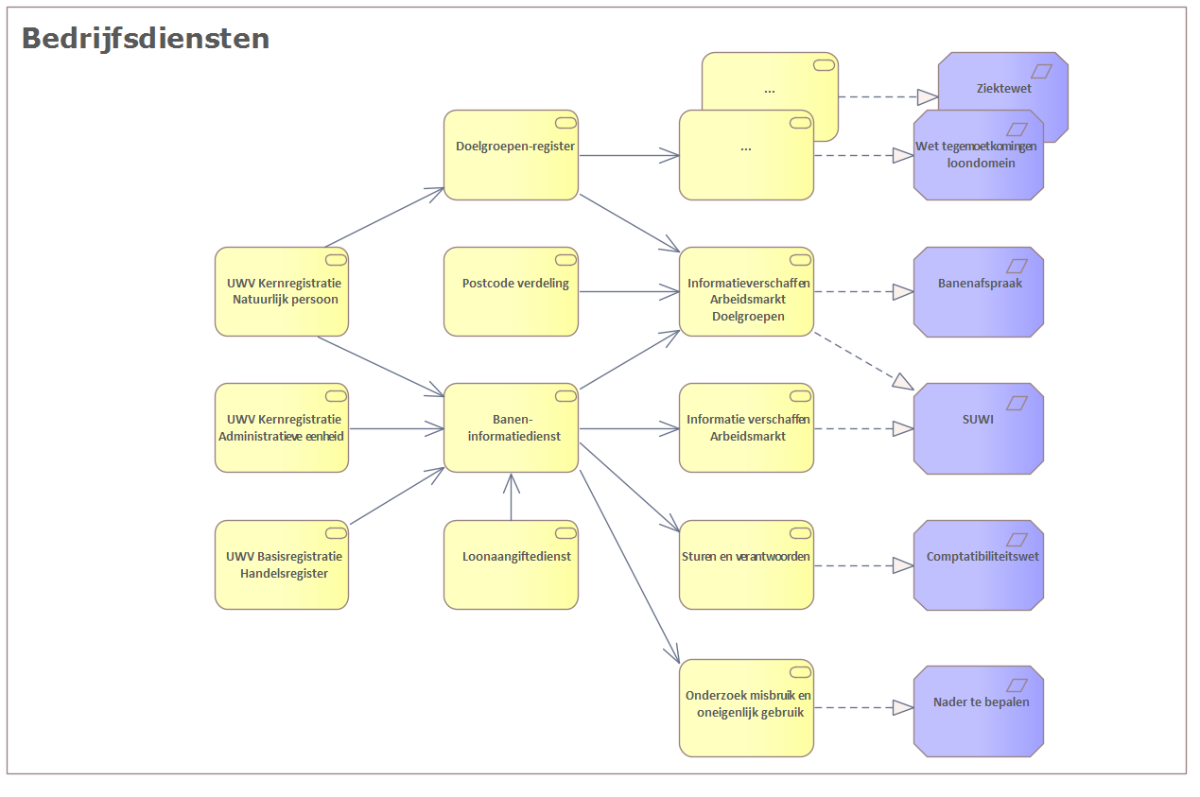

Figuur 13 DM-Banen t.b.v. Banenafspraak

De banenafspraak is een afspraak tussen het kabinet en werkgevers om te zorgen voor extra banen voor mensen met een ziekte of handicap. Deze afspraak is gemaakt zodat iemand die niet zelfstandig het minimumloon kan verdienen, met ondersteuning bij een gewone werkgever aan het werk kan. Werkgevers hebben samen afgesproken om tussen 2013 en 2026 te zorgen voor 125.000 extra banen voor mensen met een ziekte of handicap. Een nieuwe wet Banenafspraak is in ontwikkeling.

Onderdeel van de banenafspraak is het doelgroepenregister (DR). Het bestaande doelgroepenregister wordt vervangen in het project HDR (herontwerp doelgroepenregister). Het nieuwe DR zal in het DIM worden ondergebracht. De bestaande rapportages over de ontwikkeling van de werkgelegenheid van de doelgroepen werden tot op heden samengesteld door de data-analisten van Gegevensdiensten, met eigen tools, en door DWH, met een BO-rapport op PAO (Polis Analyse-Omgeving). In de nieuwe situatie zullen die (alleen) vanuit het DIM worden opgesteld. Het vermoeden bestaat dat de rapportage met DM-Banen vervaardigd kan worden (specifiek m.b.v. DM-Banen IKV-van-Baan). Deze oplossing biedt meer voordelen:

* De mogelijkheid om rapportages te maken die uitgaan van de van de vastgestelde baandefinitie door de Raad van Bestuur, naast de rapportage die uitgaat van de definitie van de Banenafspraak uit 2012. Het wordt mogelijk om de verhouding te zien tussen de banen volgens de RvB-definitie en de Banenafspraak-definitie.
* Als rapportages uitgaan van dezelfde baangegevens levert dat een grote consistentie.
* Hergebruik van bestaande programmatuur.

1. Als de som van het naar een maand omgerekende aantal gewerkte uren van de inkomstenverhoudingen van één BSN bij één werkgever minstens vier bedraagt en er daadwerkelijk loon is uitgekeerd, is er sprake van een baan volgens de definitie van de RvB van het UWV.
2. Relaties met de Kalender-dimensie zijn weggelaten voor het behoud van het overzicht.
3. Relaties met de Kalender-dimensie zijn weggelaten voor het behoud van het overzicht.
4. Relaties met de Kalender-dimensie zijn weggelaten voor het behoud van het overzicht.
5. Relaties met de Kalender-dimensie zijn weggelaten voor het behoud van het overzicht.
6. En dus behoort het product feitelijk niet thuis in dit rapport. Het was bij de ontwikkeling van DM-Banen echter zo’n dominant onderdeel van de systeemontwikkeling dat we ons hier even onttrekken aan het protocol.